Хроника первого этапа
06.06.2019 – 09.06.2019
Добираемся до города Мурманск. Пятеро участников группы вместе с судами и снаряжением едут на микроавтобусе «ГАЗель» (она будет нас сопровождать до г. Кандалакша), трое вылетают на самолете 8 июня в Мурманск. Регистрация группы в МЧС Мурманской области под номером 543-5-1 от 28 мая 2019 года.

09.06.2019 |  | День 1
река Акким у автомоста недалеко от пос. Приречный
пасмурно, туман | пасмурно |  | дождь
Начальный стапель
На реку Акким добирались из Мурманска через Верхнетуломск по дороге «Лотта» (47А-059, в прошлом Р-12). Перед развилкой с «Лотты» на Акким КПП и шлагбаум, который открыл военный, спросив сколько нас человек. Прибыли на мост через реку Акким. Начался несильный дождь. Близко к мосту к реке нет съезда и стоянок, кругом болото и сырость. Долго искали место где можно поставить лагерь. Разбили лагерь на небольшом «островке» суши, дров нет, стоит небольшой сарайчик. Дождь так и не закончился, то усиливаясь, то ослабевая. Координаты стоянки, места старта: N69°00'16,3152" E30°22'09,4836".

10.06.2019 |  | День 2
пос. Приречный (автомост через Акким) – оз. Куайвашъяур
пасмурно, дождь | дождь |  | дождь
11,4 км
Ночью шел дождь. С утра пасмурно, периодически покрапывает. В 7 утра завтрак. Потом собирали катамаран, упаковывали каяки. В этом месте река узкая, берега низкие, заболоченные, крупных деревьев нет, высокая вода (Фото 2). Река не похожа на порожистую.
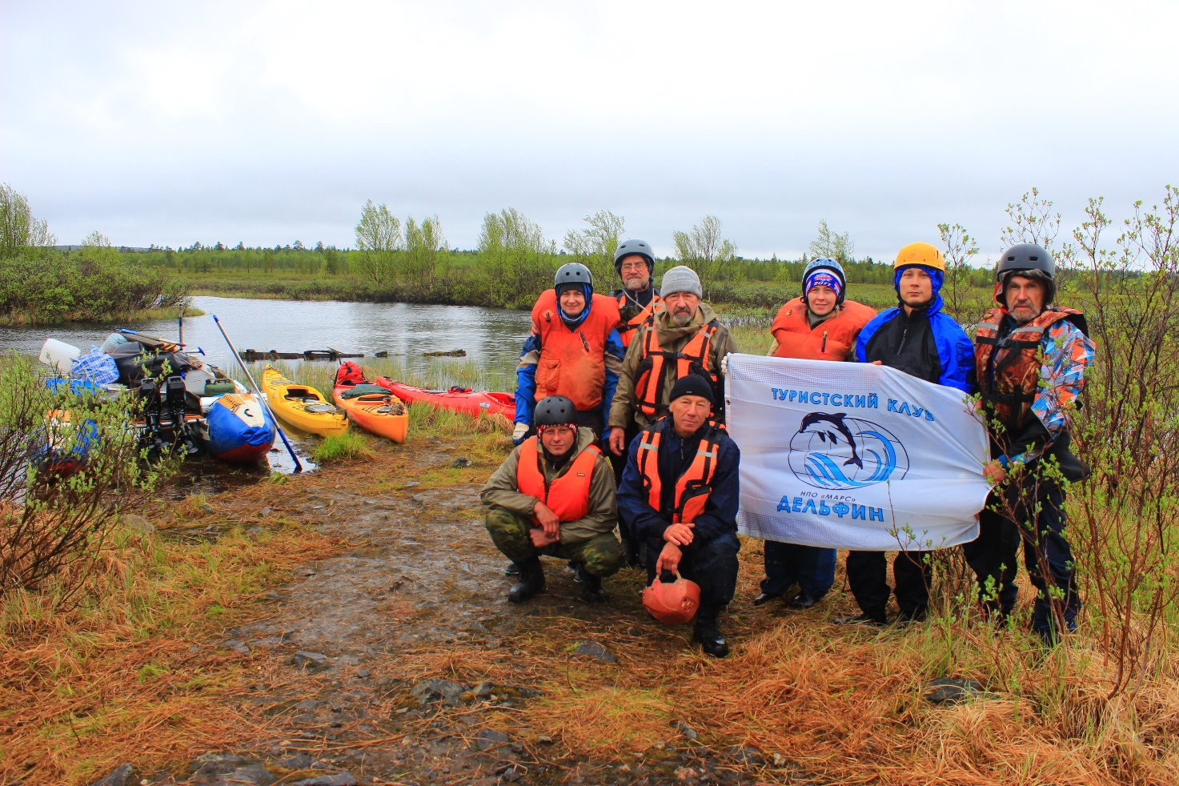
Фото 2 – Стапель на реке Акким, ниже автомоста
Около 13:00 встали на воду. Прошли в озеро Рошъяур. Справа сначала увидели буруны, а потом увидели порог в притоке. Это искусственный канал из озера Алла-Аккаярви. Даже издалека видно большое падение высоты, смотрится внушительно.
Катамаран отстает. Иногда дополнительно включают лодочный мотор, но плохо работает румпель. Примерно через полтора часа в конце озера Рошъяур прошли перекат, затем плес и порог 1 категории трудности (Препятствие П.1 на карте, Прил. 3), здесь начинается каскад «Троица» 3 к.т. Становится слышно первое серьезное препятствие (П.2), оно находится на правом повороте реки. Ближе к левому берегу остров с кустарником. Пристали к левому берегу перед порогом. Осмотрели порог. В начале порога огромное количество надводных и подводных камней, валы. Ключевой участок (N68°56'57,1344" E30°20'00,6000") – слив на всю ширину реки, справа около 1,5 метров, в середине около 2 метров, слева около 1,2 метра. За сливом огромная пенная бочка (Фото 3). Затем валы высотой до 1 метра. За валами быстроток около 50 метров и снова валы около 50 метров. За ними на ЛБ каменный выступ, за которым плес.
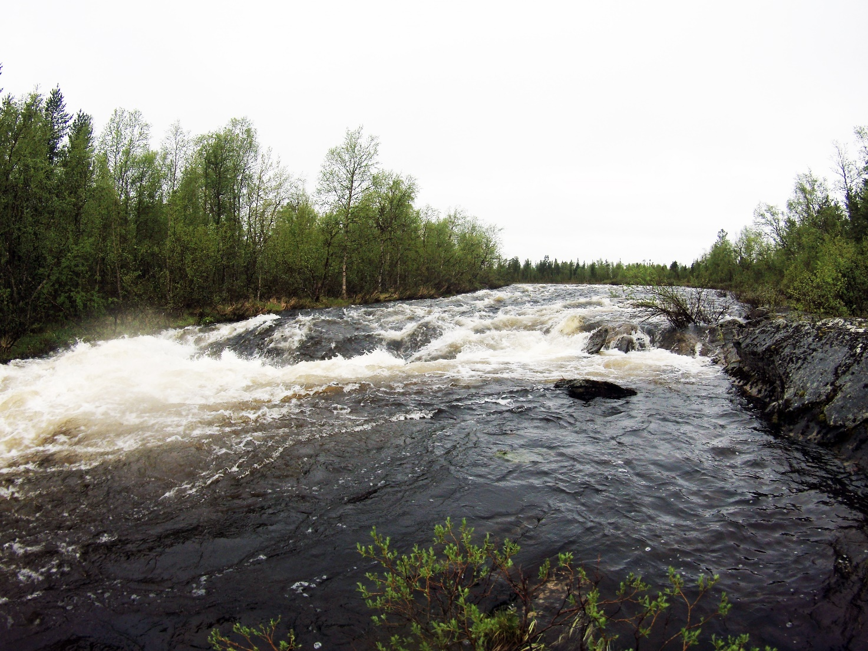
Фото 3 – Ключевой участок порога «Москвич» (П.2). Река Акким
По левому берегу идет тропа, болотистая, местами проваливаешься по колено. В районе плеса за каменным выступом поляна. Обнесли каяки и вещи с катамарана. Порог прошли на катамаране сборным экипажем. Страхующий спасконцом и фотограф расположились на камне возле слива. За каменным выступом производилась дополнительная страховка с воды на каяке.
Прошли сначала между островом и левым берегом, вышли в середину и на сливе прошли ближе к левому камню, так как слив ниже и бочка за ним меньше (Фото 4). Основной опасностью было то, что средний слив был мощнее, за ним образовывалась косая бочка. Она могла развернуть лагом, опрокинуть или продвинуть в середину бочки и удерживать там.
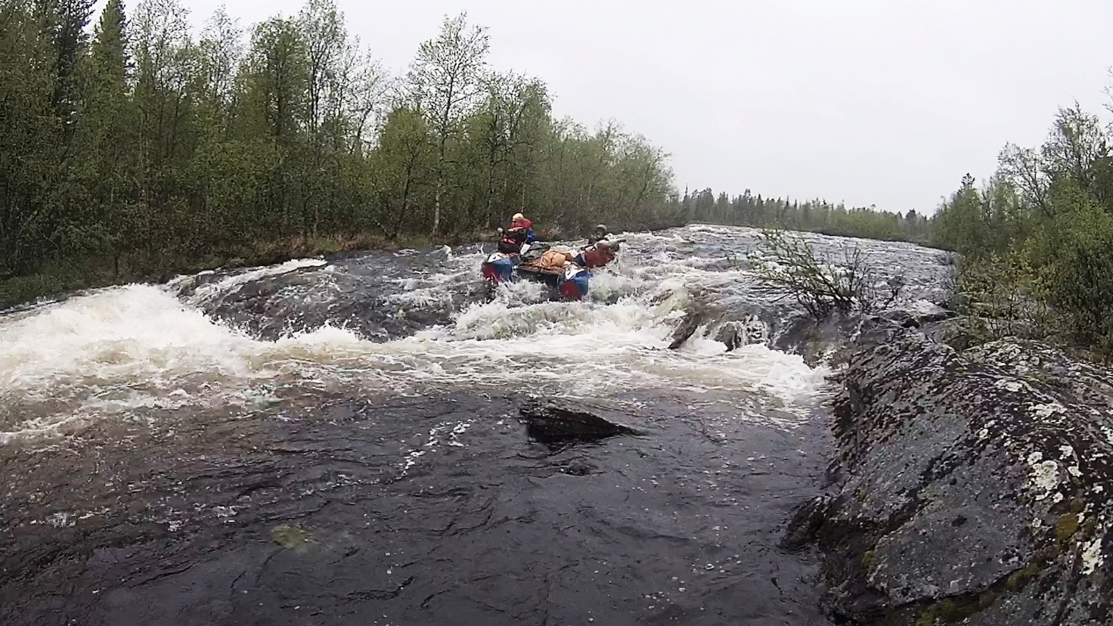
Фото 4 – Прохождение ключевого участка порога «Москвич» катамараном. Река Акким
На поляне после порога сделали обед. Дождь не заканчивался. Прошли оставшийся участок каскада «Троица», который представляет из себя серию из шести шивер (П.3-П.8) 1-2 к.т. с множеством надводных и подводных камней, валами. Сильно загруженный катамаран часто садился на камни. На одном из шивер пришлось заходить в воду и снимать судно с камней. К судну перебирались, организовывая веревочные перила. После шиверы (П.6) начали искать место для постановки лагеря. На левом берегу устье реки Хута, впадает несколькими рукавами (течет из озера Хутоявр). Несколько раз выходили на берег, но берега заболочены.
В начале озера Куайвашъяур, напротив устья Хуты,на правом берегу ПБ заметили лодку и пристали. В глубине леса стоял рыбацкий домик, рыбак Михаил Петрович с сыном Филипом пустил нас к себе погреться. Лагерь разбили на его участке. Ночью начался снег. Координаты стоянки: N68°56'00,3624" E30°20'52,1412"

11.06.2019 |  | День 3
оз. Куайвашъяур – Конец каскада «Балдин»
снег, снежная крупа, дождь | дождь |  | пасмурно
22,9 км
Утром опять снег с дождем, холодно. Погрузив суда и попрощавшись с гостеприимными хозяевами ушли вниз по реке. Он дал нам некоторые советы и сказал, что нам много предстоит сложного. Прошли 5,5 км по озеру Куайвашъяур, до его конца, где начинается каскад «Арзамас» 2 к.т. Осмотрели первый каскад – шиверу 2 к.т. (П.9). Координаты начала каскада: N68°53'04,9920" E30°22'10,7400". Идти нужно правой протокой. Просматривали по левому берегу, так как основное течение идет ближе к левому. На входе катамаран сел на камень. Пришлось организовывать перила, заходить в воду и снимать его с камней. Снявшись с камня, экипаж провел катамаран вдоль берега и встал на страховку каяков в конце шиверы. Страховка и фото-видеосъемка с левого берега (Фото 5). Координаты окончания каскада: N68°52'57,1080" E30°22'26,5188".
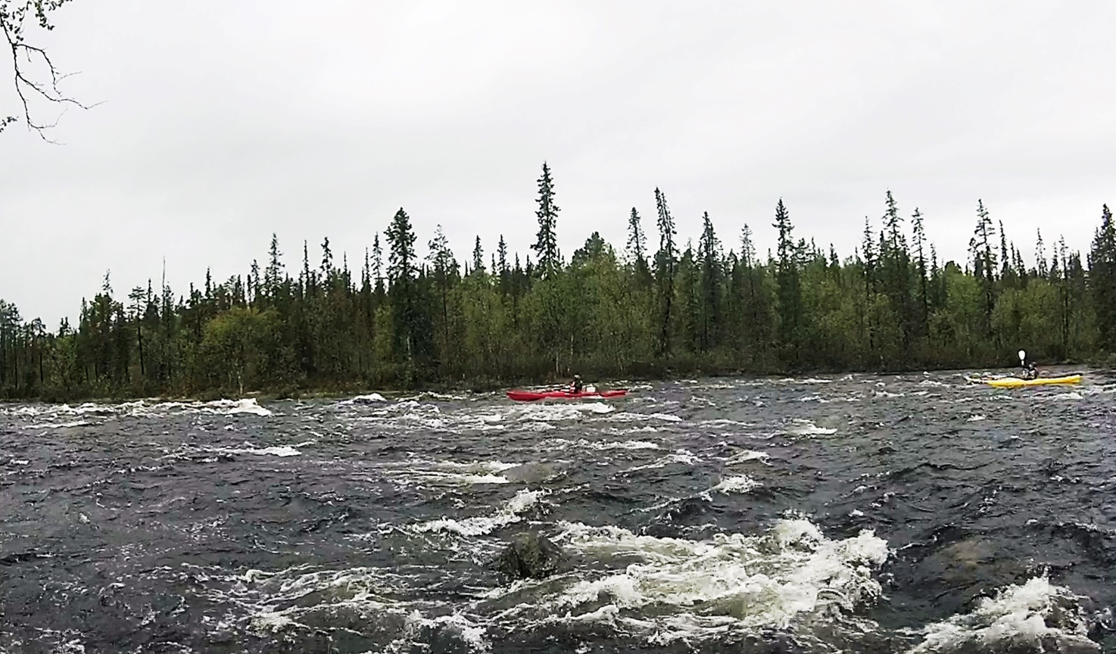
Фото 5 – Прохождение первой шиверы (П.9) каскада «Арзамас» каяками. Река Акким
Затем с ходу прошли шиверу-перекат 1 к.т (П.10) и третий каскад шиверы 2 к.т. (П.11) После каждого участка плесы. Вошли в озеро Неяскияур и долго искали место для обеда. Берега заболочены. Нашли приличное место на ПБ (N68°50'12,4800" E30°23'56,2236").
Пошли обеда зашли в протоку из озера Неяскияур. В протоке прошли шиверу 1 к.т. (П.12). Слышно, как бурлит вода в следующем пороге. После протоки разлив реки и справа должна находиться протока, в которой начинается каскад шивер «Известия». Протоку нашли не сразу и ушли в сторону озера Чиэльяур около 800 метров. Поняв, что ушли слишком далеко развернулись и вернувшись обратно увидели протоку. С этой стороны ее хорошо видно.
Осмотрели первый каскад (П.13) по левому берегу. Река делится островами на три протоки. Средняя протока самая широкая. В ней пульсирующие валы около 1 м по центру. Левая протока более спокойная, но на входе полуобливные камни. После осмотра прошли по центральной протоке с краю от валов. Остальные три каскада (П.14-П.16) прошли с ходу, линия движения видна с воды. Во втором каскаде валы повыше, самые сложные второй и четвертый каскад. Все каскады – шивера. Общая длина четырех каскадов около 2 километров, совокупная категория трудности – третья. После каждого каскада быстротоки. Падение на четырех каскадах приличное.
Река стала уже, течение сильнее. Полтора километра до следующего препятствия, каскада «Балдин» 3 к.т. (П.17), проходятся быстро. Первым каяк-двойка. В пороге очень высокие валы. На входе огромный обливной валун (N68°47'16,6704" E30°28'47,2224"), который плохо видно с наплыва. Затем шивера (1 участок) и второй участок (координаты начала участка: N68°47'13,2648" E30°28'44,0976") – валы до метра, ближе к левому берегу остров. Ключевой участок - это пологий длинный слив, высотой около 2,5 метров и длиной около 15 метров (N68°47'06,8928" E30°28'39,7776"). Слева от слива огромный валун, справа камень поменьше, который создает справа от слива крученый вал (Фото 6). За сливом мощная бочка. За бочкой на повороте влево высокие валы и большая скорость течения. Есть бочки. За порогом плес, по центру которого небольшой остров с деревом.
Пройдя порог первым экипаж «двойки» встал на страховку и съемку. Вскоре увидели перевернутый каяк «единичку» и держащегося за каяк гребца. Когда он вышел из порога отбуксировали его к берегу. Как раз подошел катамаран. Начали искать утерянное весло, но оно ушло из виду. Мокрого гребца переодели в сухие вещи, напоили горячим чаем. Второй каяк «единичку» обнесли по правому берегу. Погода с утра: снег с дождем, снежная крупа, очень холодно. Поставили лагерь на поляне в конце порога (N68°46'54,0431" E30°28'44,4732"). Берег высокий, болота нет, дров много.
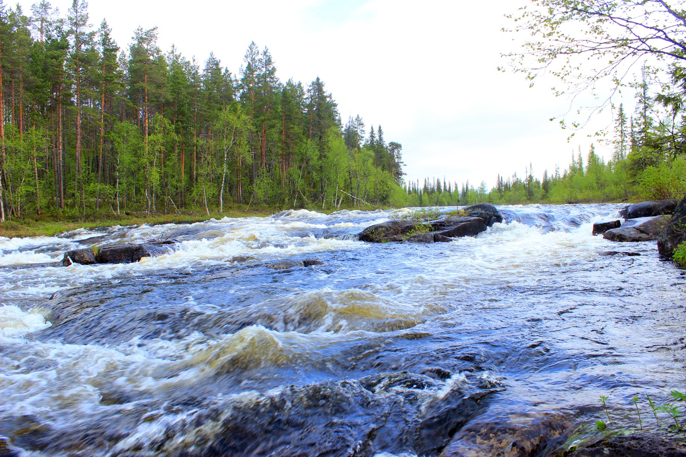
Фото 6 – Ключевой участок каскада «Балдин» (П.17). Река Акким

12.06.2019 |  | День 4
Конец каскада «Балдин» – конец каскада «ОИЯИ»
ясно | ясно, солнечно |  | ясно
11,7 км
С утра солнце, Местный рыбак принес утерянное нами весло, которое он нашел прибитым к берегу в двух км ниже по течению.
Встали на воду в 10.10. Через два километра начинается каскад «Позе» 2 к.т. Прошли шиверу-перекат 1 к.т. (П.18) и три участка шиверы (П.19 – П.21), не представляющие особой сложности. (вали и камни, повороты). Второй каскад шиверы (П.19) прошли с предварительной разведкой.
Через 1700 метров слева близко к реке подходит дорога из Верхнетуломска в Финляндию. Пройдя озеро Аккимоно встали перед каскадом «ОИЯИ» (П.22) на правом берегу для разведки. На правом берегу тропа сквозь лес, кусты и через болота. Иногда проваливаешься по колено. Порог сложный, оценили его категорией трудности 4С (Таблица 8).
Таблица 8.
Вид  препят-ствия | Кате-гория  труд-ности | Длина препятствия | Характеристика препятствия (характер, высота, новизна, наименование и т.п.) | Путь прохождения
Каскад «ОИЯИ» | 4С | 650 м | Начинается от истока из озера Аккимоно в его южной оконечности. Кончается перед мостом на автодороге.  Большое количество крупных надводных и обливных камней. Высокие стоячие и пульсирующие валы. Присутствуют бочки и сливы. Высокая скорость потока, большое падение уровня. В ста метрах от начала порога ближе к правому берегу валун диаметром около 10 метров. Берега высокие. Кромка берега в камнях, поросла ивняком. | Разведка по правому берегу. Страховка затруднена.
Огромный перепад, высокая скорость течения, большое количество камней, надводных и подводных. На входе по центру огромная скала (камень с двухэтажный дом). Есть бочки, сливы (Фото 7-9).
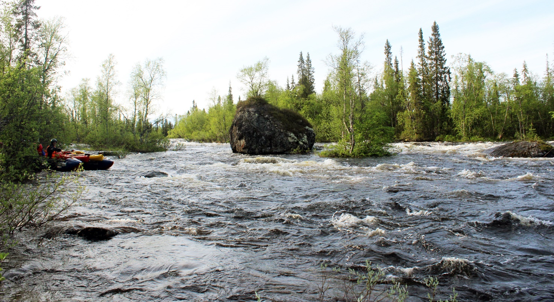
Фото 7 – Скала по центру в каскаде «ОИЯИ» (П.22). Река Акким
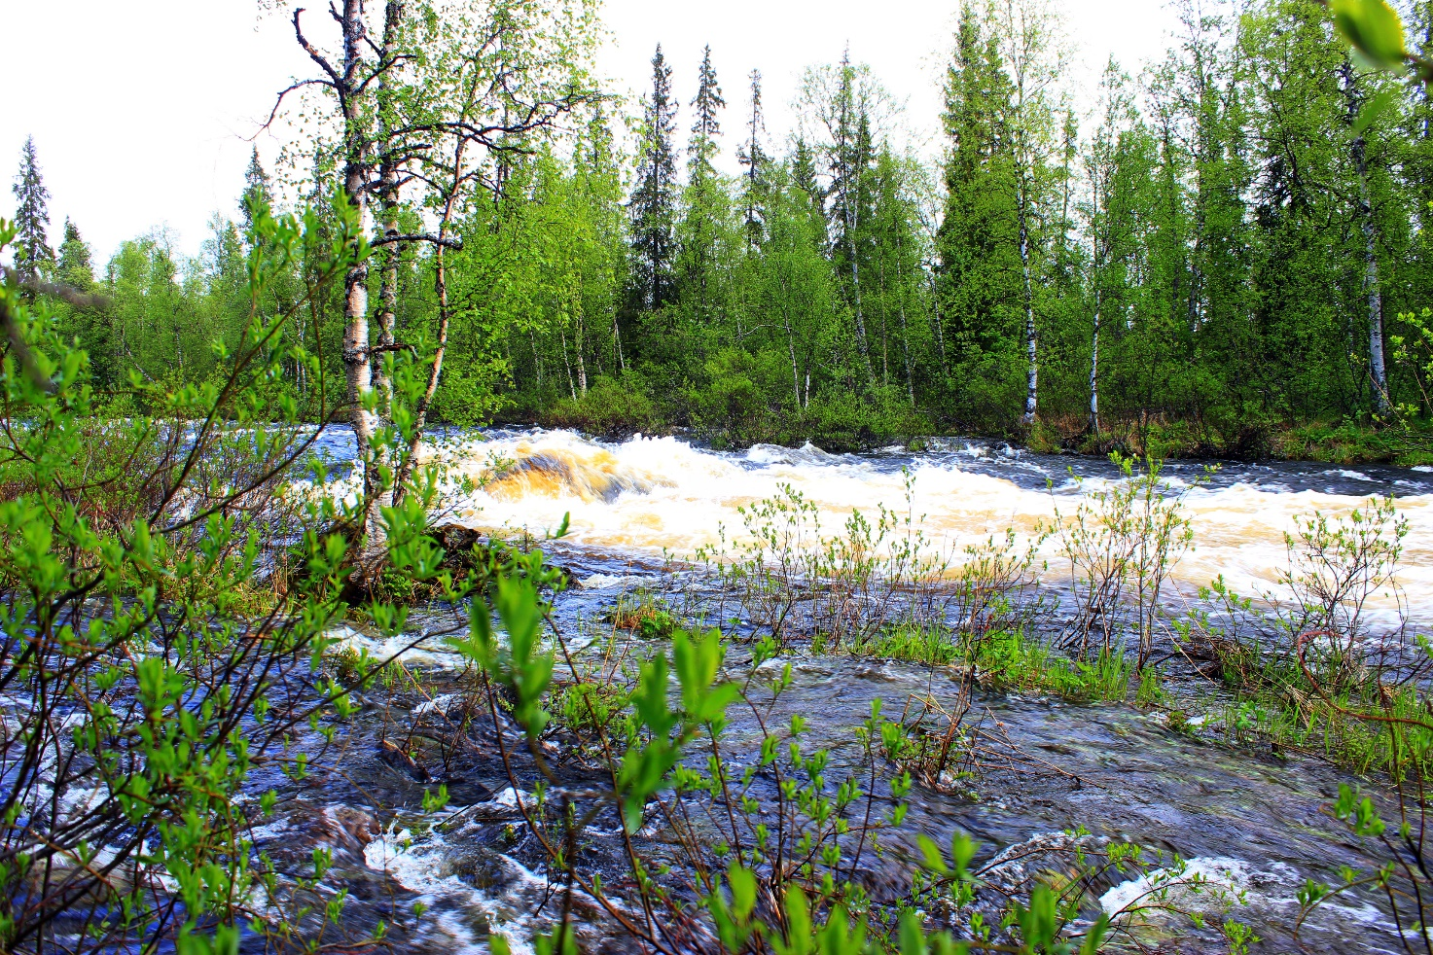
Фото 8 – Характер каскада «ОИЯИ» (П.22). Река Акким
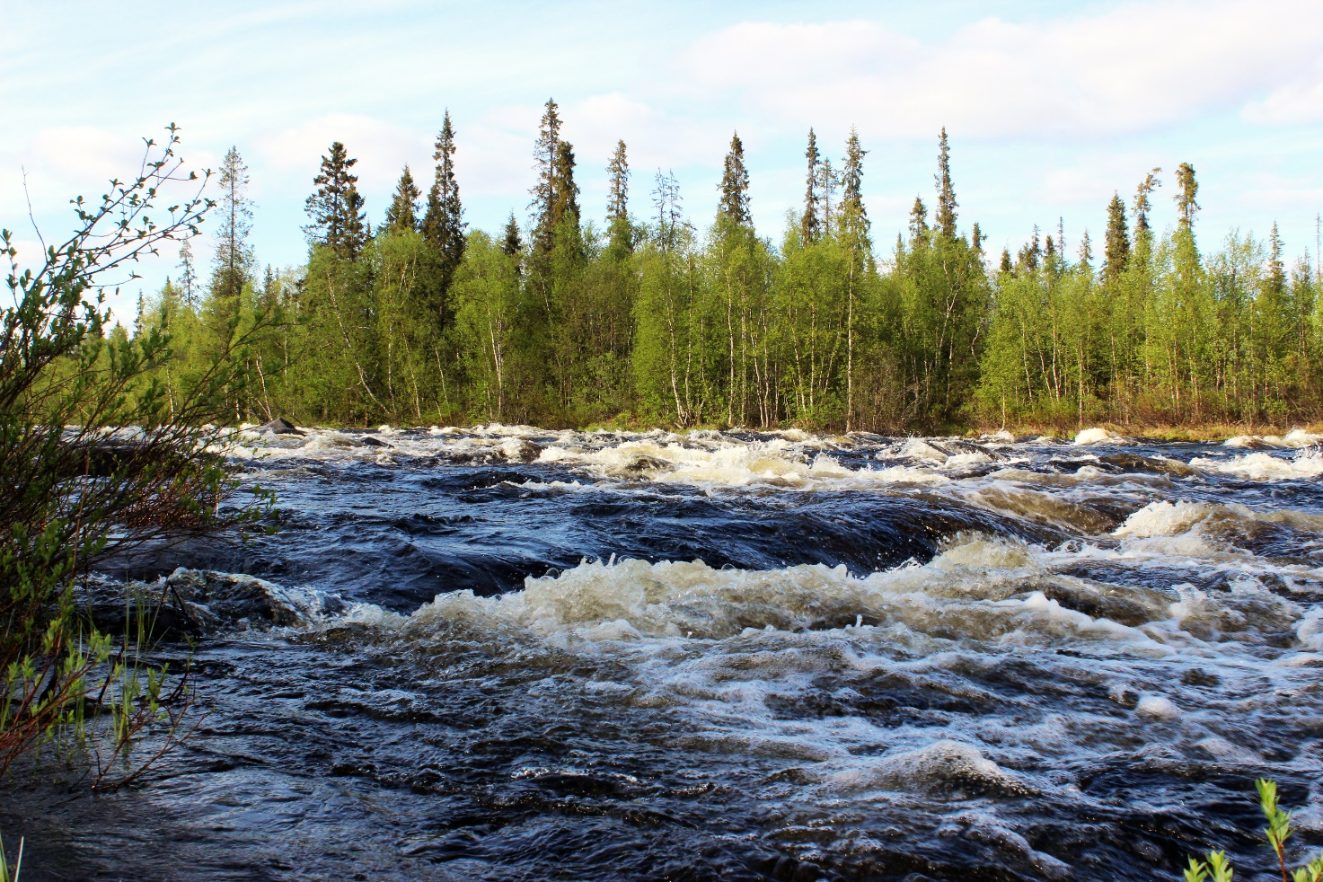
Фото 9 – Характер каскада «ОИЯИ» (П.22). Река Акким
Долго обносили вещи по правому берегу. Таскали вещи «челноком». После пообедали в конце порога. После обеда начали проводку судов. Сначала провели каяк-двойку в качестве тренировки и чтобы выставить его на страховку при проводке катамарана (Фото 10). В правой протоке пришлось обрубать ветки с упавшего в русло дерева, а суда переправлять через него. На катамаран погрузили каяки единички (Фото 11).
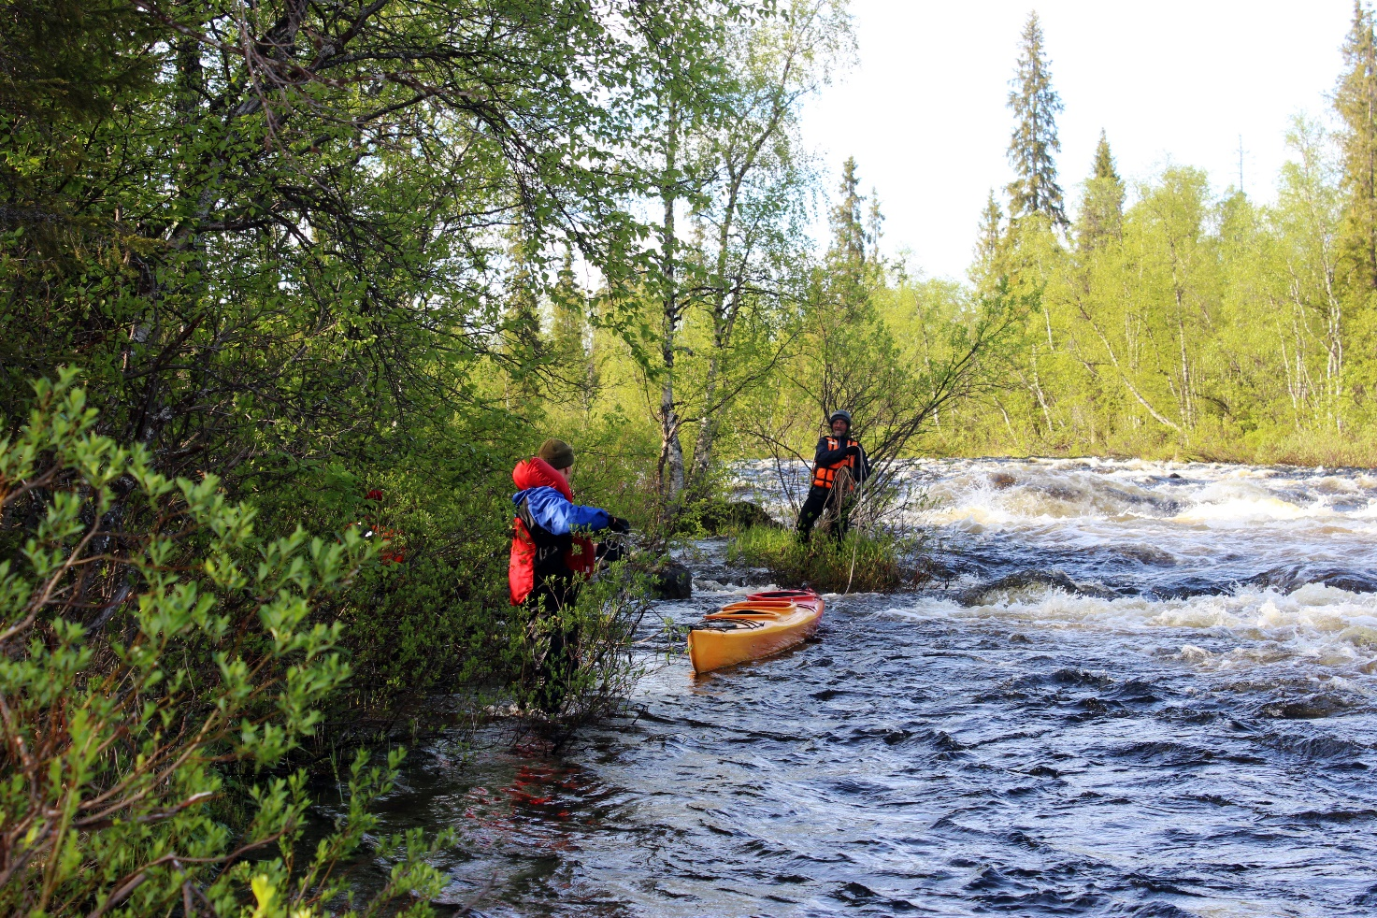
Фото 10 – Проводка каяка в каскаде «ОИЯИ» (П.22). Река Акким
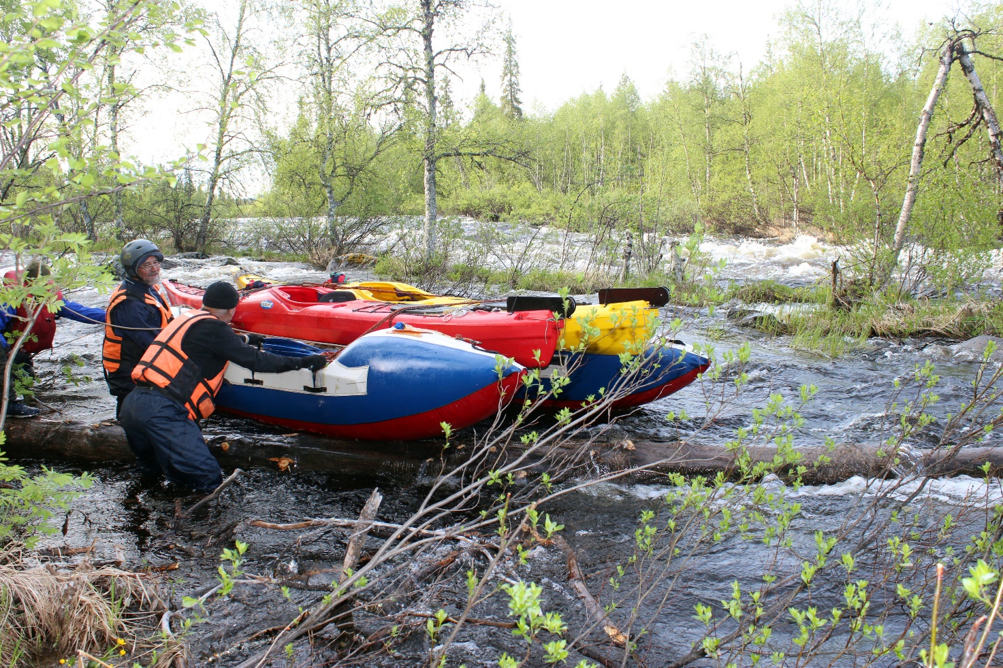 Фото 11 – Проводка судов через упавшее дерево в каскаде «ОИЯИ» (П.22). Река Акким
Обнос закончили в 20.10. Идти по маршруту было уже поздно, и все были вымотанные после изнурительного обноса. Координаты стоянки и конца каскада: N68°42'52,8048" E30°20'11,0364".
После порога через 200 метров мост через ту же дорогу в Финляндию. Здесь заканчивали сплав по реке первопроходцы Аккима в 2006 году. Погода весь день солнечная, тепло.

13.06.2019 |  | День 5
Конец каскада «ОИЯИ» – Верхнетуломское водохранилище
ясно | ясно, солнечно |  | пасмурно
47,6 км
Завтрак в 5:40. Нужно нагонять график. В девятом часу встали на воду. После правого притока река разбивается островами на протоки. Каскад начинается короткими шиверами 1 к.т. (П.23-П.25). Перед порогом (П.26) встали на осмотр на левом берегу. Ориентир порога – большие камни на высоком ЛБ. Правый берег низкий, кусты. На ключевом участке по центру лежит большой (около 2,5 метров в диаметре) полуобливной камень. Струя несет на него (в нашу воду). Камень делит реку на две протоки. Левая уже, туда тяжелее попасть. Сразу после камня по центру русла валы около 1,2-1,5 метра, бочки нет. Есть камни в русле.
По левому берегу множество крупных камней. Чалка на ЛБ после шивер (П.23-П.25) перед ключевым участком (N68°41'29,6376" E30°16'12,0000"). После порога большой камень на ЛБ. За ним улово. Первым прошел катамаран (Фото 12), затем каяки (Фото 13, 14). Страховка и видеосъемка осуществлялись сразу после ключевого участка. Первые экипажи страховали с воды последующих. Совокупную сложность каскада шивер и порога оценили второй категорией трудности. Спутниковые снимки П.23-П.26, схема порога П.26, паспорт каскада приведены в Приложениях 19-22, остальные фотографии прохождения препятствия доступны по ссылке, приведенной в разделе 1.8.
Из всей имеющейся в общем доступе информации по прохождению реки Акким можно сделать вывод, что группы проходил реку до моста и снимались с маршрута. Это вполне логично, так как место для окончания сплава наиболее удобное – рядом автодорога на Мурманск, а ниже моста река не представляет особого спортивного интереса, а до дороги при этом нужно идти через болота и тундру. Исходя из этих соображений, можно предположить, что участок от моста до устья, включая каскад препятствий мы прошли в режиме первопрохождения. В среде туристов принято, что название при первопрохождении объектам дают первопроходцы, поэтому общим советом решили дать каскаду препятствий название «Ульяновский». Не исключено, что эти препятствия проходили какие-либо самодеятельные туристы или рыбаки, но ими об этом никак не было заявлено.
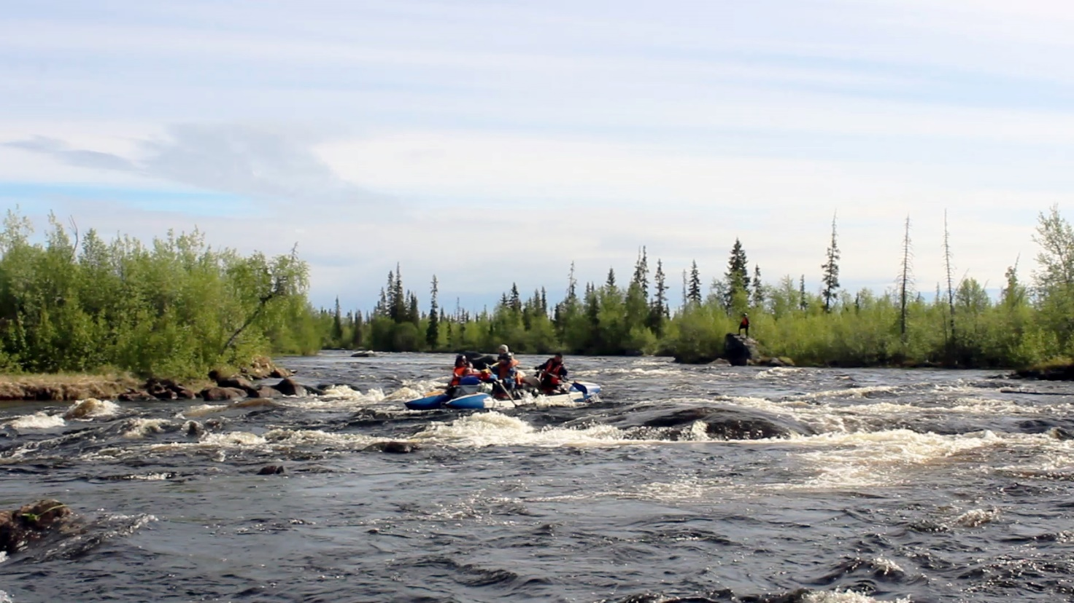
Фото 12 – Прохождение катамараном каскада «Ульяновский» (П.26). Река Акким
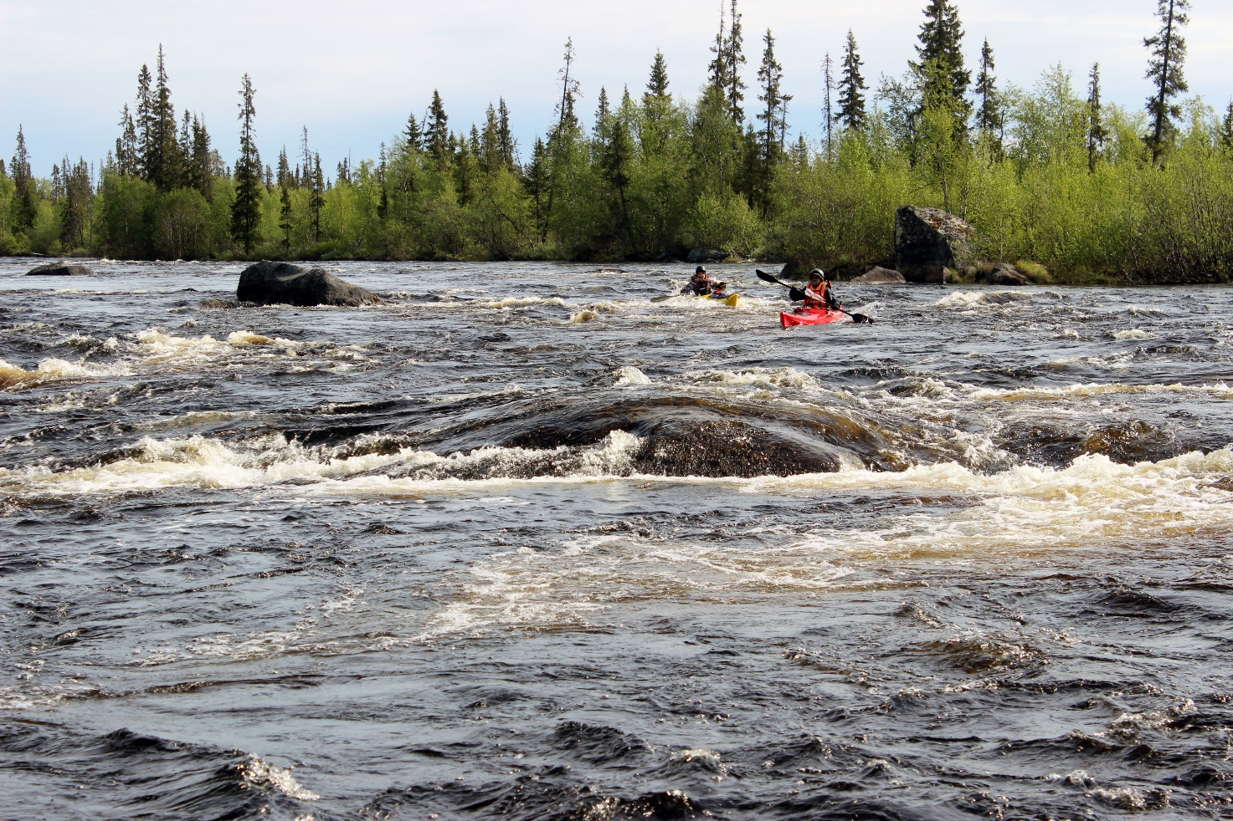
Фото 13 – Прохождение каяками каскада «Ульяновский» (П.26). Река Акким
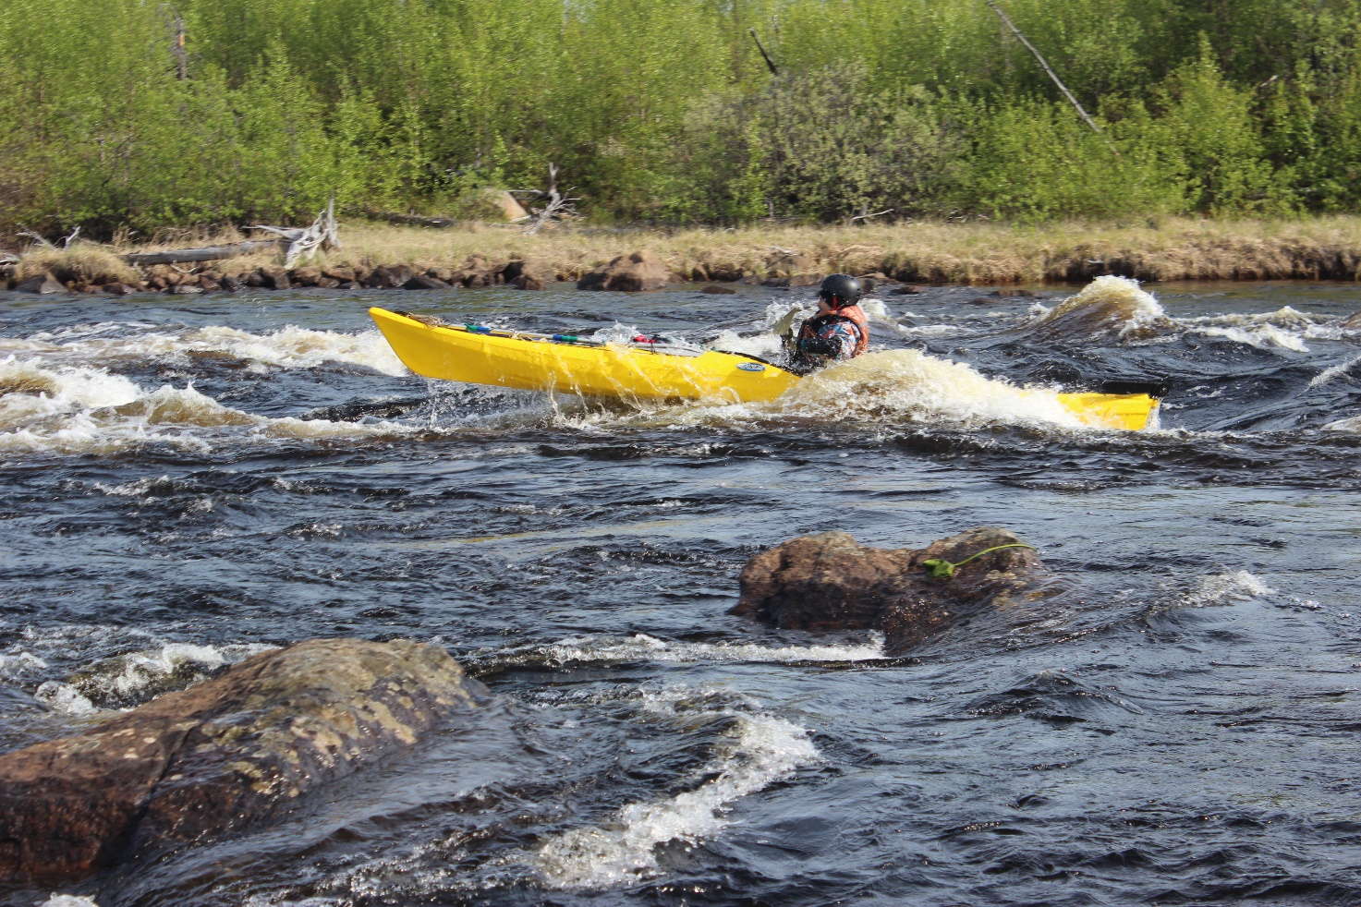
Фото 14 – Каяк в валах каскада «Ульяновский» (П.26). Река Акким
Пороги кончились. Вышли на разливы реки Лотта, а затем в Верхнетуломское водохранилище с множеством островов и проток. Острова заболочены, кругом пни от спиленных деревьев. Очень тяжело ориентироваться – в водохранилище прошли лишние 1 км, пришлось возвращаться обратно. Периодически ждем катамаран. Встречный ветер. На мысе южнее горы Рудвара перекусили (N68°40'10,1532" E30°29'09,9564"). Много плавника на берегу. На стоянку встали в 21:20. Казалось скоро начнется дождь, но пронесло. Встали перед мысом на западном берегу водохранилища, берег каменистый, мошка и комары. Координаты стоянки: N68°34'56,5212" E30°59'24,5400". Отстаем от графика.

14.06.2019 |  | День 6
Верхнетуломское водохранилище – Верхнетуломское водохранилище
ясно, ветер | ясно, ветер |  | ясно
63,4 км

С утра солнце. Но с-з ветер. Завтрак в 7:00. Встали на воду в 9:40 (Фото 15). Ветер в спину. На обед встали в 15:20 на западном берегу водохранилища (N68°23'31,4952" E30°51'35,7012") в 500 м севернее мыса Песчаный. По левому берегу начался заказник «Лапландский лес». В обед строили мачту и парус. После обеда сильный ветер и волнение. Сначала слева по ходу движения, потом справа заказник Лапландский лес. Выходили отдыхать на берег под горой Мокковарака. На стоянку встали около 11 часов ночи. Координаты стоянки: N68°08'50,2260" E30°31'54,1812".
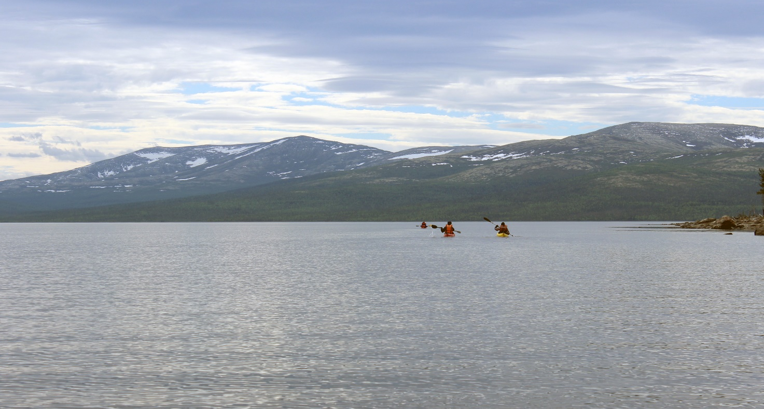
Фото 15 – Движение по Верхнетуломскому водохранилищу

15.06.2019 |  | День 7
Верхнетуломское водохранилище – устье реки Гирвас
ясно | ясно, солнечно, ветер |  | ясно
20,9 км
С утра солнечно, небольшой ветер. Встали на воду в 9:20. Иногда встречный ветер. Ближе к Гирвасу ощущается встречное течение реки. Около 14 часов пришли в устье реки Гирвас, встали на левом берегу. На правом берегу заброшенные строения вахтового поселка лесозаготовителей.
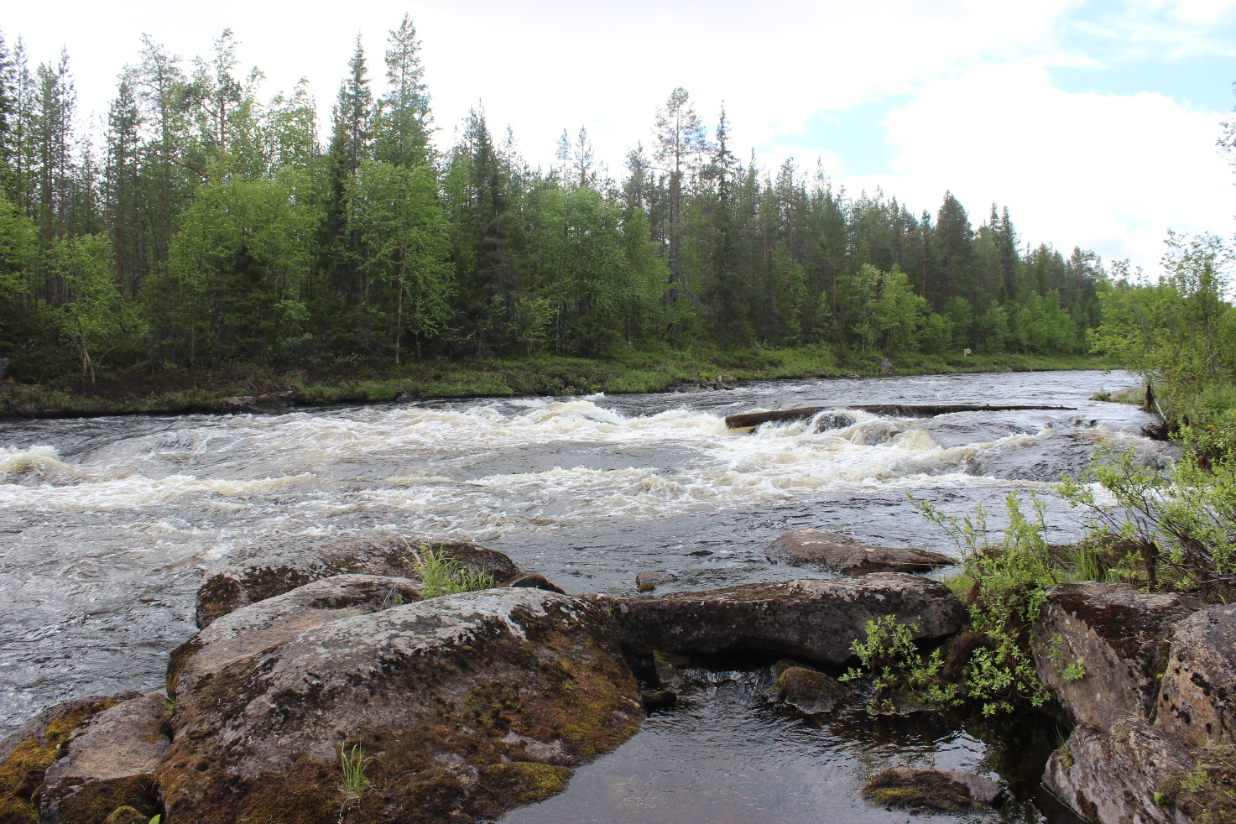
Фото 16 – Порог «Финал» на реке Гирвас
Пока готовился обед сделали разведку порога «Финал» (Фото 16-18). Порог 2 к.т. – слив около 1,5-2 метров с валами. Выше порога разрушенный мост, точнее его опоры. От бревен и деревьев свободен только один пролет. Выше порога примерно через 200 метров шивера 2 к.т., начало которой не видно. Координаты конца шиверы: N68°00'19,9116" E30°14'34,6200".
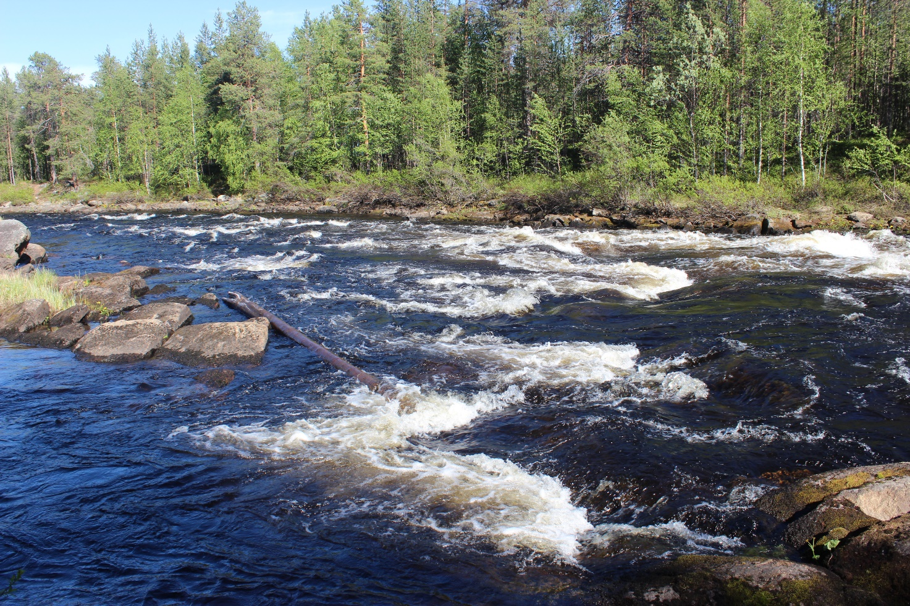
Фото 17 – Порог «Финал» после слива. Река Гирвас
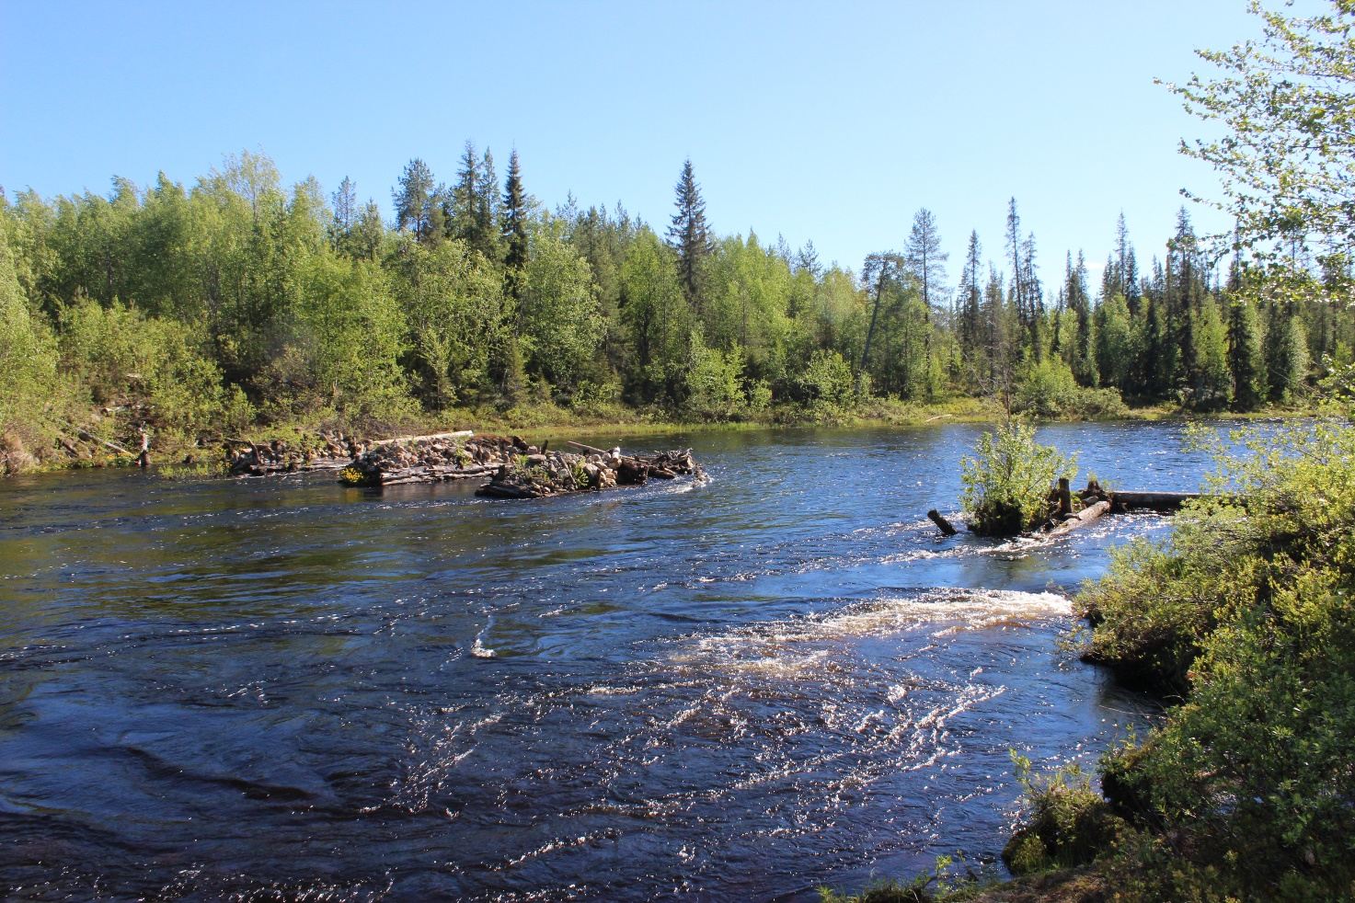
Фото 18 – Разрушенный мост – ориентир порога «Финал». Река Гирвас
После обеда сходили на разведку, поднялись около двух километров выше устья. Шивера длиной около 1 км. Выше шиверы быстроток и еще одна шивера с сильным течением (Фото 19). Было понятно, что вверх по реке при такой воде мы не поднимемся.
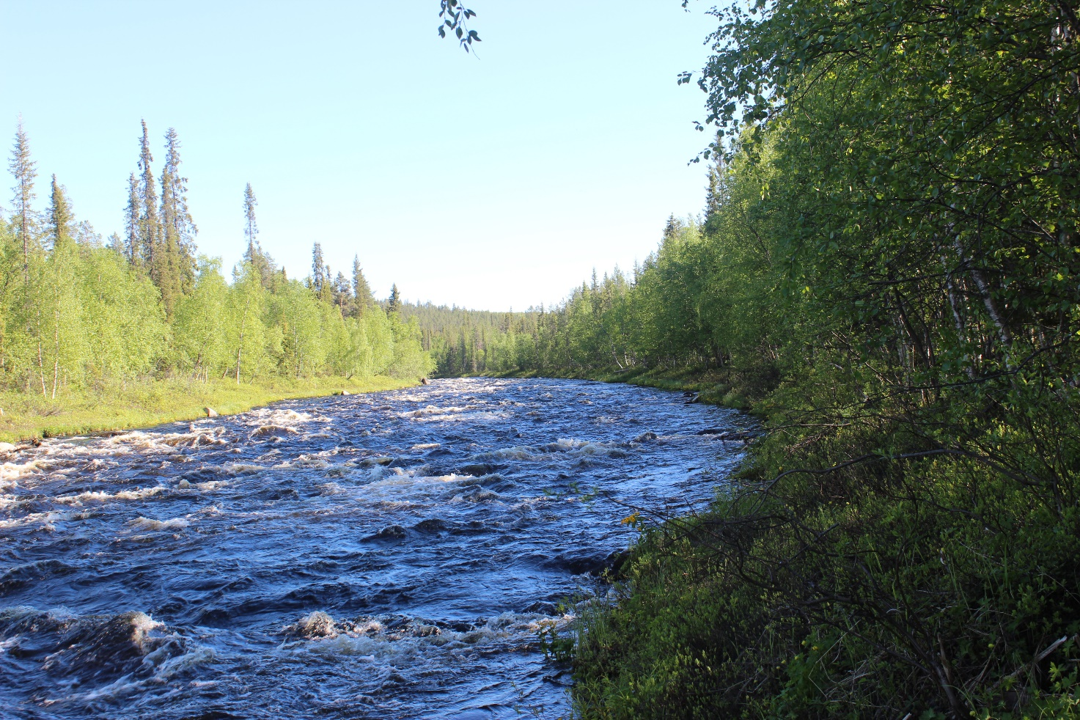
Фото 19 – Характер реки Гирвас выше порога «Финал». Река Гирвас
По спутниковому телефону связались с жителем Ковдора и нашей машиной сопровождения с просьбой перебросить нас на следующую реку по маршруту. С устья Гирваса можно выбраться в Ковдор по грунтовке, около 100 км, но дорога идет вдоль границы с Финляндией. Помощники занялись оформлением пропусков в пограничную зону, обещав приехать на следующий день за нами. Координаты стоянки: N68°00'54,4104" E30°15'22,6188". Погода солнечная и теплая.

16.06.2019 |  | День 8
Устье реки Гирвас – река Ёна (устье реки Ковдора)
ясно, ветер | ясно, солнечно |  | пасмурно
переезд на авто
С утра ветер. Ждем машину. После завтрака занесли каяк-двойку выше по течению и прошли порог. Страховали с воды в конце порога двумя каяками. Фотографировали и страховали с левого берега после слива (Фото 20).
Машина за нами приехала поздно, около 5 вечера. Приехал уазик «буханка» с прицепом. Катамаран спустили и закинули на крышу уазика, поверх него постелили пенки и уложили каяки и весла. Все остальные вещи и рюкзаки в прицеп. Очень долго ехали в Ковдор. Дорога ужасная, по камням, по болоту, через речки. После первого КПП дорога долга шла вдоль границы с Финляндией.
Забросились на реку Ёна у дороги в город Ковдор. Встали на стоянку между железнодорожным и автомобильным мостом у устья реки Ковдора. (N67°28'17,2776" E30°48'52,5600"). Отбой удался только в 3 часа ночи. Погода в течение дня солнечная и теплая.
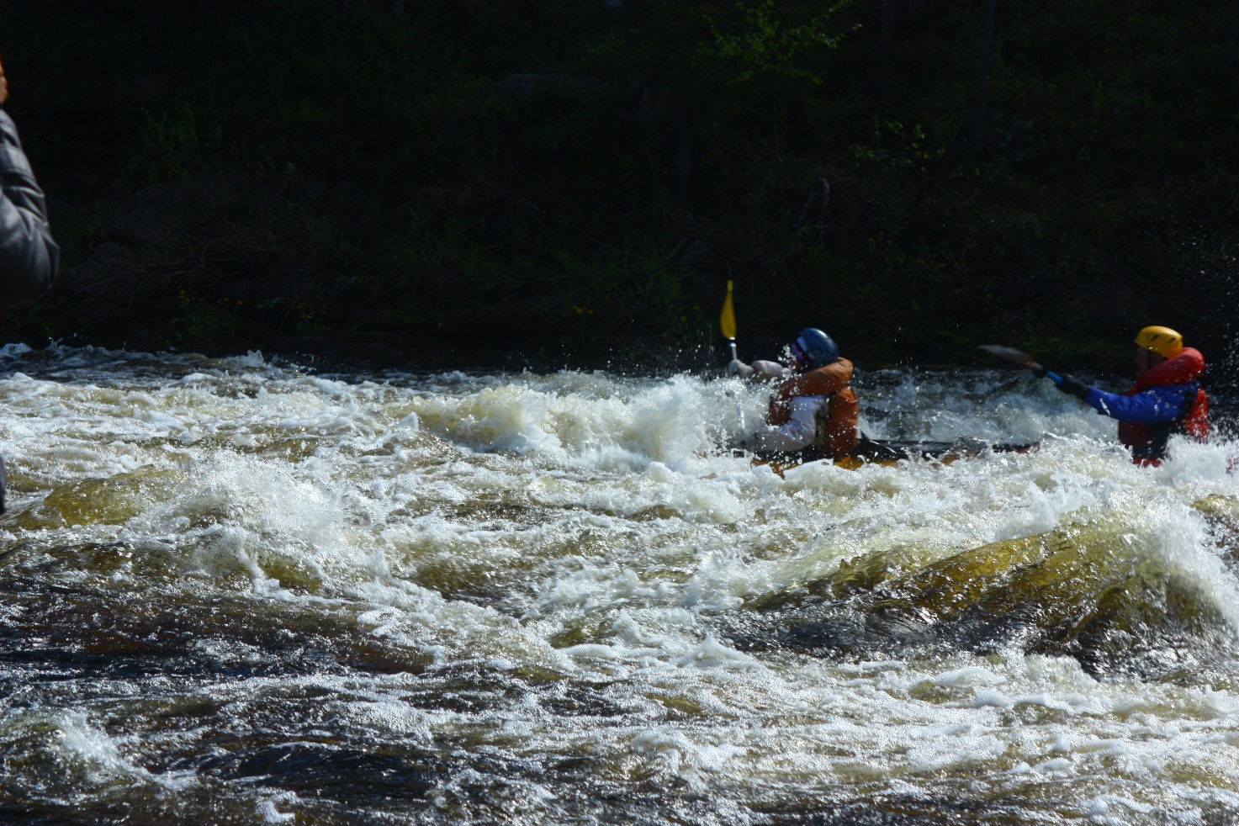
Фото 20 – Прохождение каяком – двойкой порога «Финал» (П.27). Река Гирвас

17.06.2019 |  | День 9
Река Ёна (устье реки Ковдора) – река Ёна
ясно | ясно, солнечно |  | ясно
22 км
Завтрак в 8 утра. На машине сопровождения съездили в Ковдор за продуктами. Небольшой стапель после переброски занял достаточно времени. Пообедали и встали на воду около 17 часов.
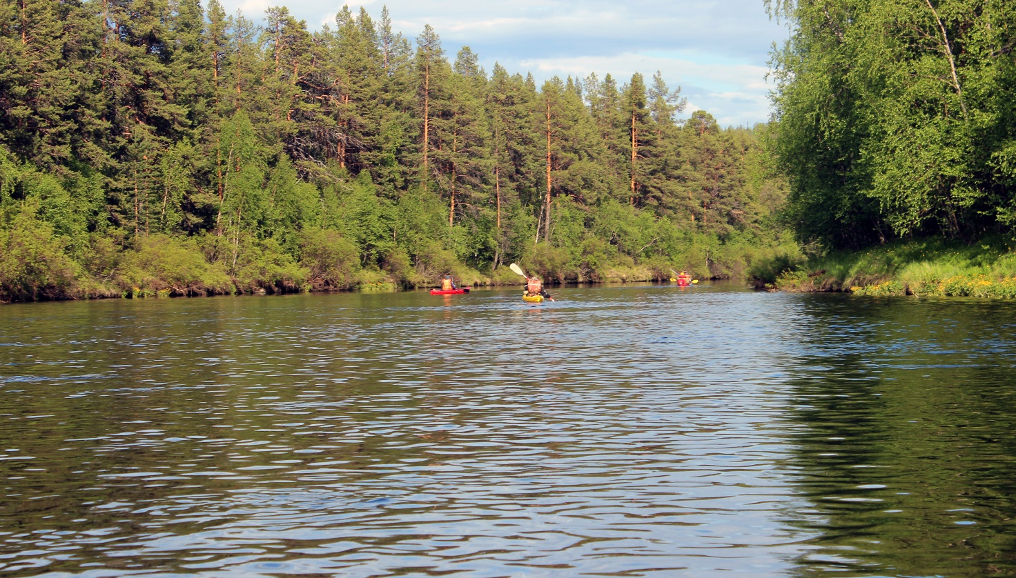
Фото 21 – Характер реки Ёна на участке от моста до каскада шивер
Река Ёна характерна быстрым течением. Много участков с мелью и перекатов, острова и протоки, необходимо тщательней выбирать путь движения. Есть несложные шиверы. От моста после н.п. Куропта остались только останки. После двух притоков Икки и Куропта стала немного полноводней (Фото 21).
Прошли четырехкаскадный порог-шиверу с разведкой первого каскада (Фото 22). Название порога нам неизвестно. После порога река течет в болотистой, почти безлесной местности. Петляет, иногда разбивается на протоки и старицы. Шли вместе чтобы последние экипажи не терялись. Встали на ночлег на левом берегу в живописном месте (N67°34'17,1624" E31°05'42,8964"), дров навалом.
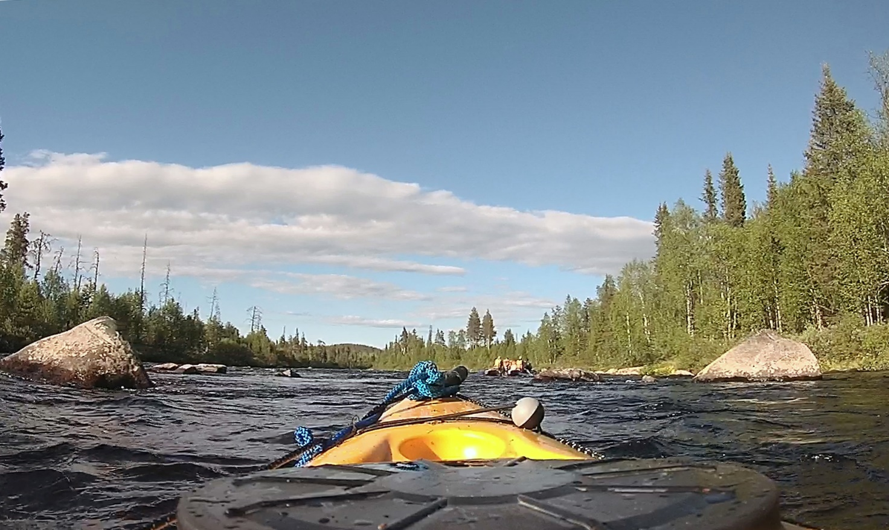
Фото 22 – Прохождение каскада шивер на реке Ёна

18.06.2019 |  | День 10
Река Ёна – озеро Каложное
ясно | ясно, солнечно |  | пасмурно, дождь
32,6 км
Поздний завтрак – сказался поздний отбой 16 июня. Встали на воду в 11:30. Через 400 метров прошли разрушенный мост, указанный на карте как существующий. Река петляет, прошли еще одну несуществующую переправу. Возможно вместо нее в 800 метрах ниже натянуты троса через реку и организована переправа (на карте не указана). Здесь быть осторожнее – троса появляются неожиданно после крутого правого поворота и висят низко! Пропустили катамаран подняв троса вверх. Примерно через 600 метров снова идти с осторожностью – завал после левого поворота, нужно проходить вдоль левого берега.
Река петляет и течет на север. После разлива река меняет свое направление на восточное. В полутора километрах порог «Железный» 2 категории трудности.
Ориентир порога трос через реку, сарай на правом берегу (похож на киоск) и в 30 метрах ниже по течению деревянная лестница в воду и небольшой причал. Выше лестницы на берегу железный цилиндрический бак (используется как сейф). Все эти сооружения водомерного поста.
На входе в порог мелкие обливные камни. Далее по середине реки большой камень. Справа от него небольшой пологий слив высотой 0,8 м, без бочки. (N67°36'39,9024" E31°04'56,8776"). Проходить справа от него и уходить после него вправо. Слив небольшой, после слива валы. Далее лавирование между обливными камнями. Ближе к концу порога уходить левее от высоких валов. После порога улово на правом берегу. По правому берегу тропа, стоянки в начале и конце порога.
Порог первым прошел катамаран (Фото 23), затем каяки (Фото 24). Страховали и фотографировали с берега за сливом. Прохождение каяков страховал с воды экипаж катамарана в конце порога. Встали на обед сразу после порога «Железный» на правом берегу. Место красивое. Долго обедали.
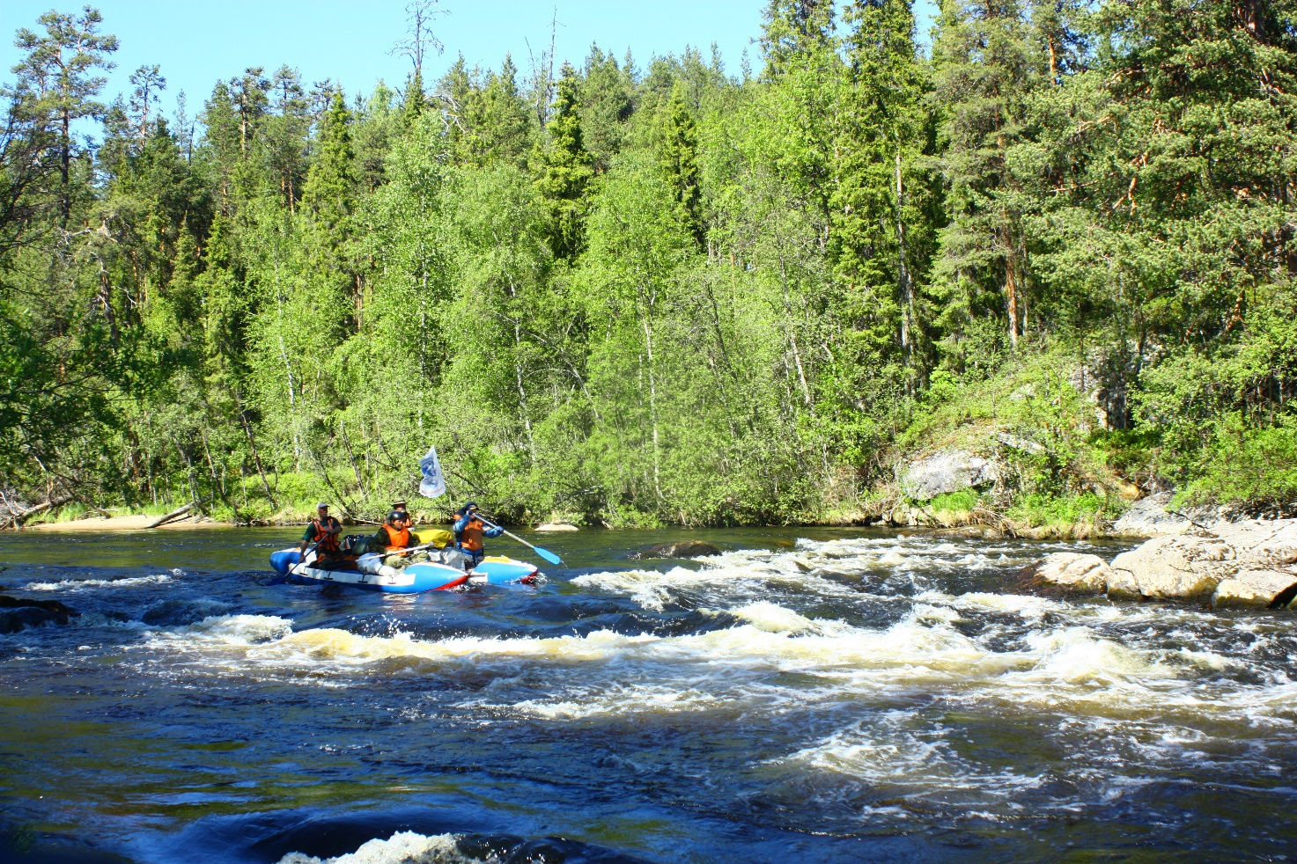
Фото 23 – Прохождение катамараном порога «Железный» (П.32) на реке Ёна
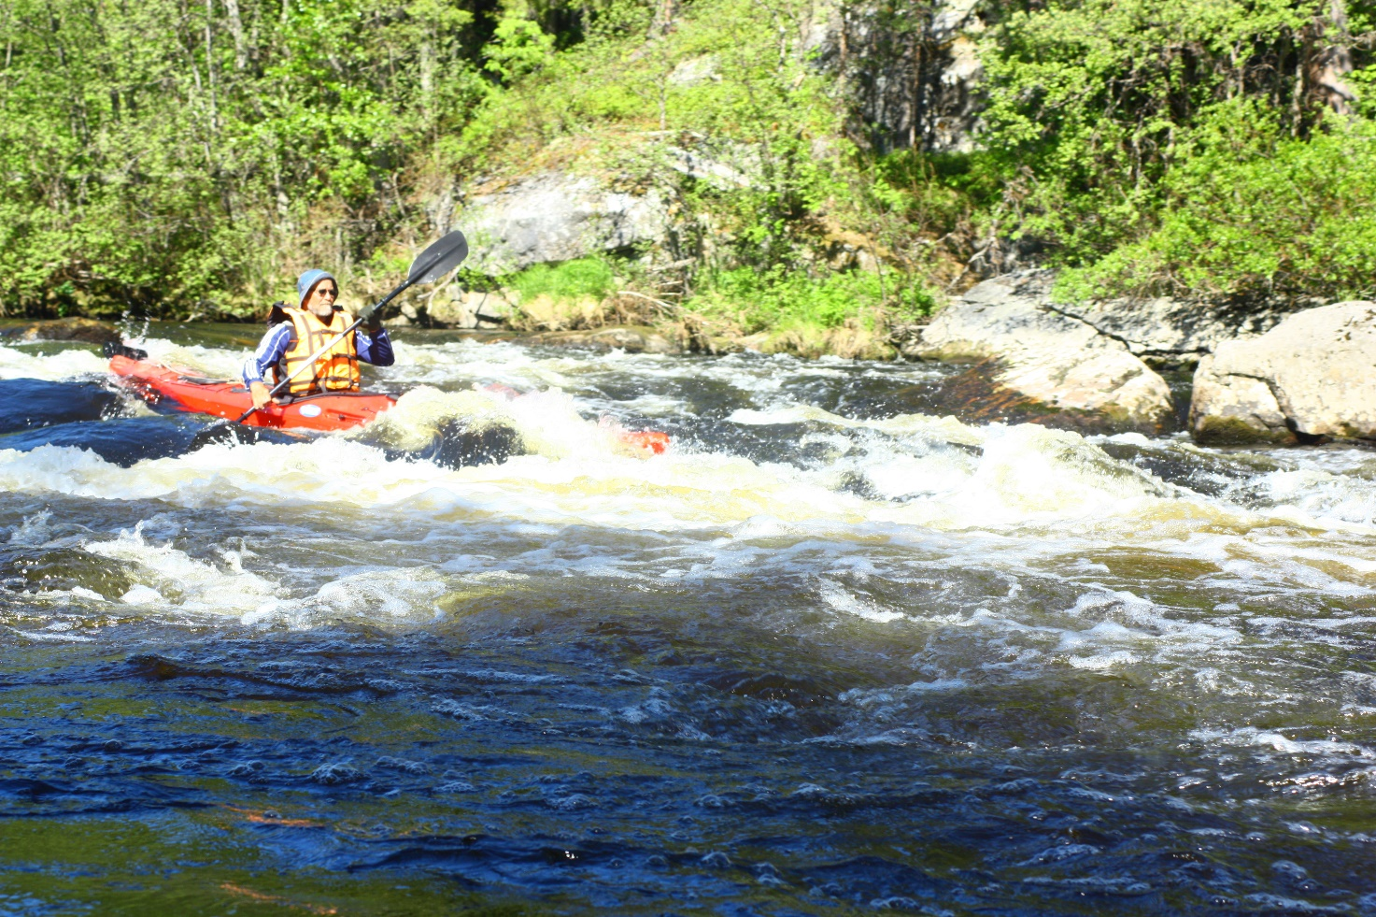
Фото 24 – Прохождение каяком порога «Железный» (П.32) на реке Ёна
Перед населенным пунктом Ёна река разбивается на две протоки, левая длиннее на пол километра. Мы прошли правой. Между Ёной и Кохозером автомобильный мост и остатки старого моста.
Далее прошли Кохозеро в западном направлении и встали на левом берегу для осмотра порога «Кохпорог». Ориентир – автомост в конце озера. Порог представляет из себя шиверу 500 метров с обилием подводных, обливных и полуобливных камней (Фото 25).
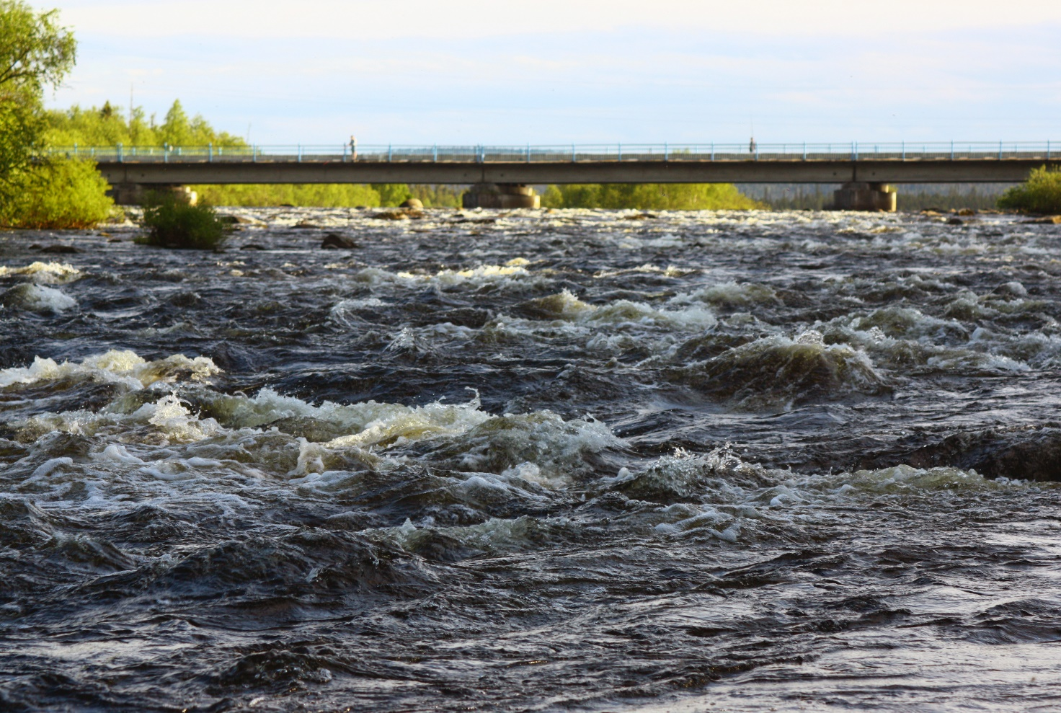
Фото 25 – Характер порога «Кохпорог» (П.33) на реке Кох
Вход в порог в средний пролет. Потом сдвигаться ближе к ЛБ. Валы высотой до 1,2 м. Требуется лавирование. В конце порога сдвигаться ближе к центру. После порога улово на ЛБ. Тропа для разведки (или обноса) по ЛБ. Чтобы не царапать каяки и улучшить управляемость перенесли тяжелые рюкзаки в конец порога. Первым прошел катамаран, затем обеспечивал страховку прохождения каяков (Фото 26). Видеосъемку вели с автомобильного моста.
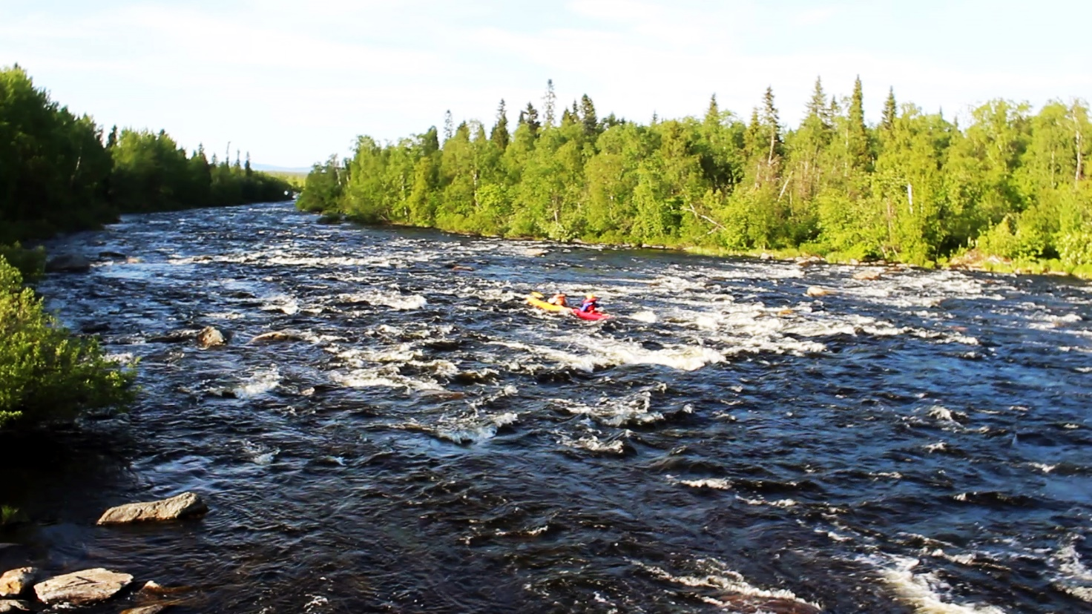
Фото 26 – Прохождение каяком-двойкой порога «Кохпорог» (П.33). Снято с моста на р. Кох
Разведка и прохождение заняло 1,5 часа. После шли по реке Кох и озеру Каложное. В 21:20 встали на болотистом правом берегу (N67°38'56,6268" E31°11'35,9412"). Ночью начался дождь.

19.06.2019 |  | День 11
Озеро Каложное – озеро Нижнее Чалмозеро
пасмурно, дождь | пасмурно, дождь |  | пасмурно, дождь
29,9 км
Утром дождь. Завтрак в 7:30. Встали на воду в 10:00. В 12:05 дошли до порога Каложный. Находится в протоке из озера Каложное в озеро Ёрма (N67°42'53,7660" E31°03'18,2412"). Разведали по правому берегу. Порог – шивера 2 к.т. Острова, камни. Основное течение идет вдоль левого берега. В конце порога высокие валы до 1,5 метров, затем обилие надводных и полубливных камней. Первым прошел катамаран и встал на страховку. Затем прошли каяки (Фото 27, 28).
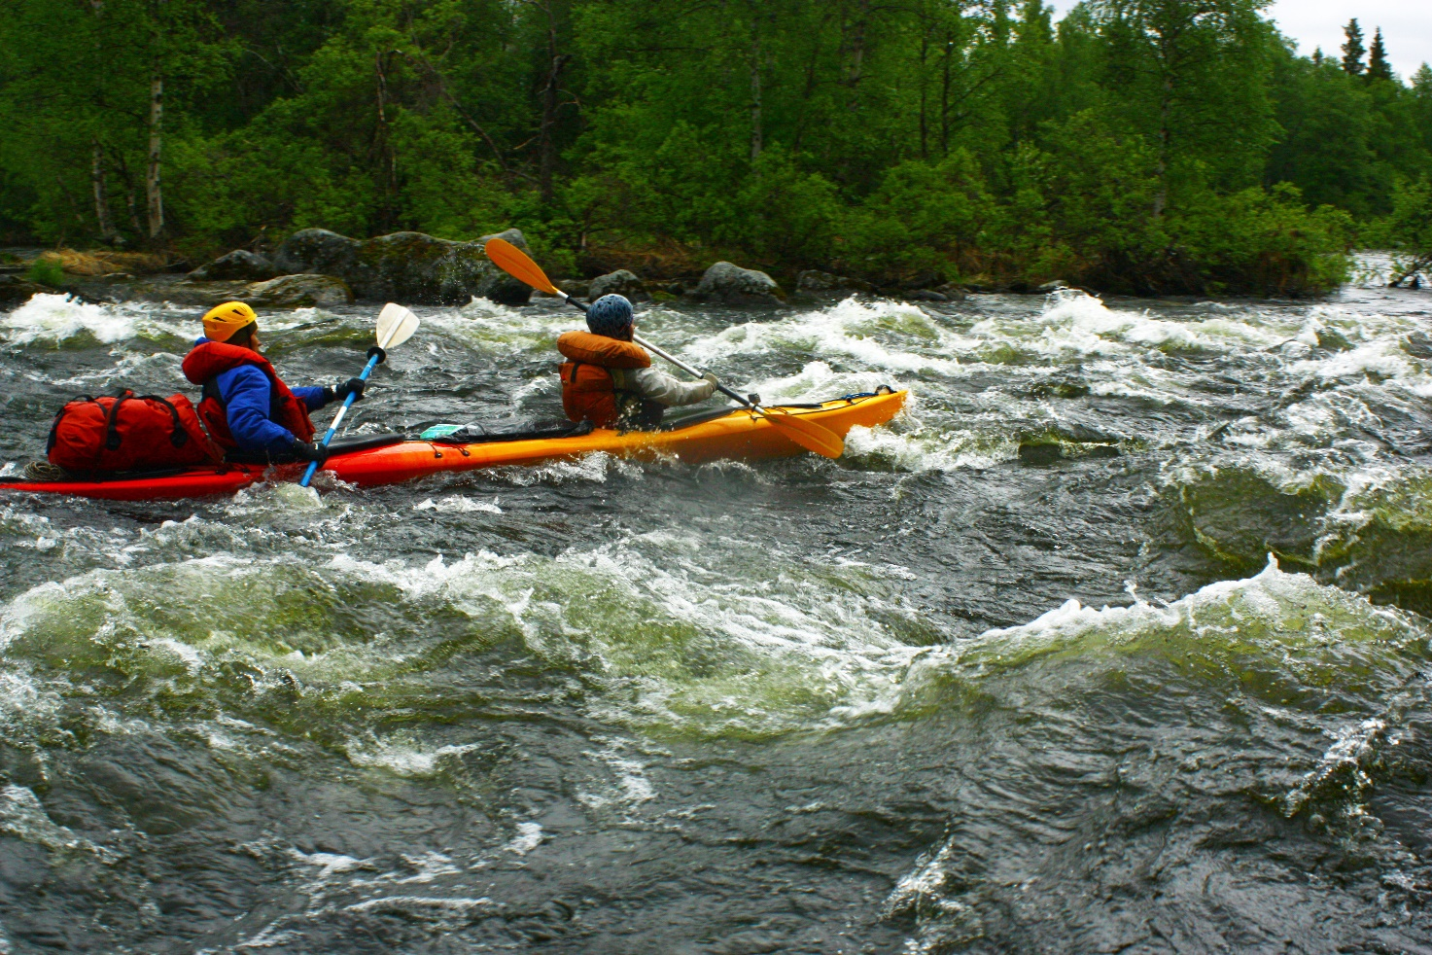
Фото 27 – Прохождение каяком-двойкой порога «Каложный» (П.34). Река Ёрма

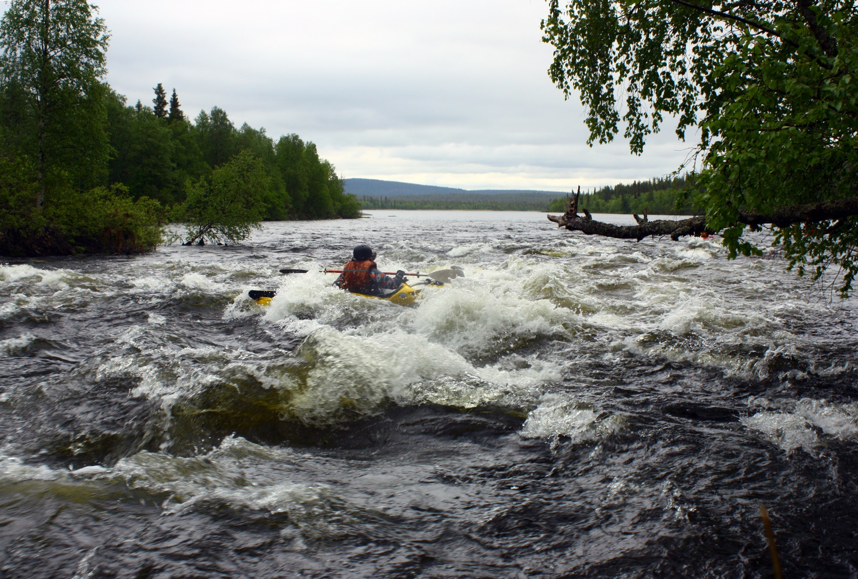
Фото 28 – Прохождение каяком порога «Каложный» (П.34) реки Ёрма. Выходные валы
Пересекли озеро Ёрма (1 км) и встали на левом берегу перед порогом «Ёрмпорог» для его разведки. Находится в протоке между озером Ёрма и зером Верхнее Чалмозеро. Ориентир: старый полуразрушенный деревянный мост на грунтовой лесовозной дороге.
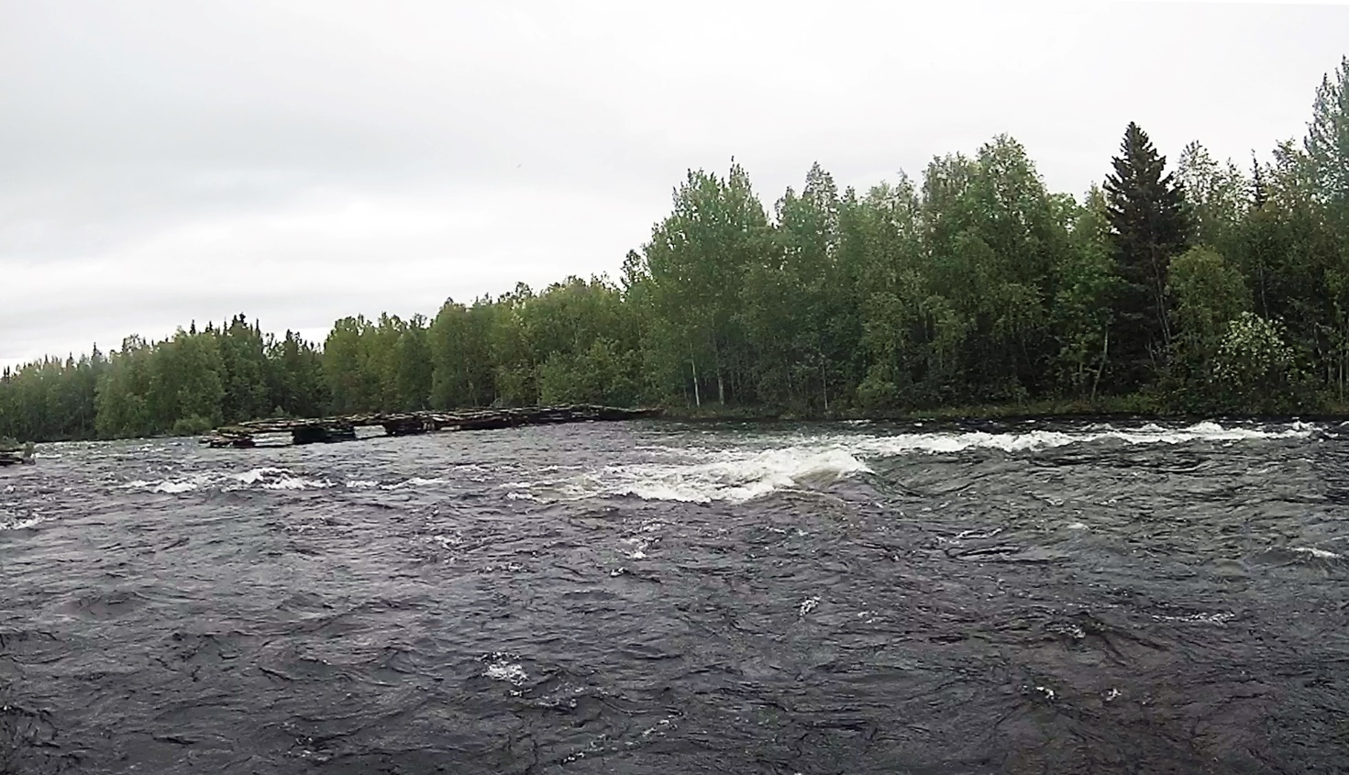
Фото 29 – Порог «Ёрмпорог» (П.35) на реке Ёрма. Косой вал на входе и полуразрушенный мост
На входе в порог множество надводных и подводных камней. Заходить в порог справа, там меньше камней. Далее идет косой вал до середины русла (Фото 29). От него уходить влево. Самое сложное попасть в один из двух разрушенных пролетов моста старого полуразрушенного деревянного моста (координаты моста: N67°43'15,6036" E31°05'47,8824"). В свободном «окне» нужно проходить либо ближе к левой, либо к правой опоре, так как в середине остатки опоры (рама опоры из бревен, заполнена камнями). За мостом следует шивера. У правого берега слив с бочкой (Фото 30). На выходе из порога мощные валы, сразу за ними большое улово на ЛБ, а река уходит вправо.
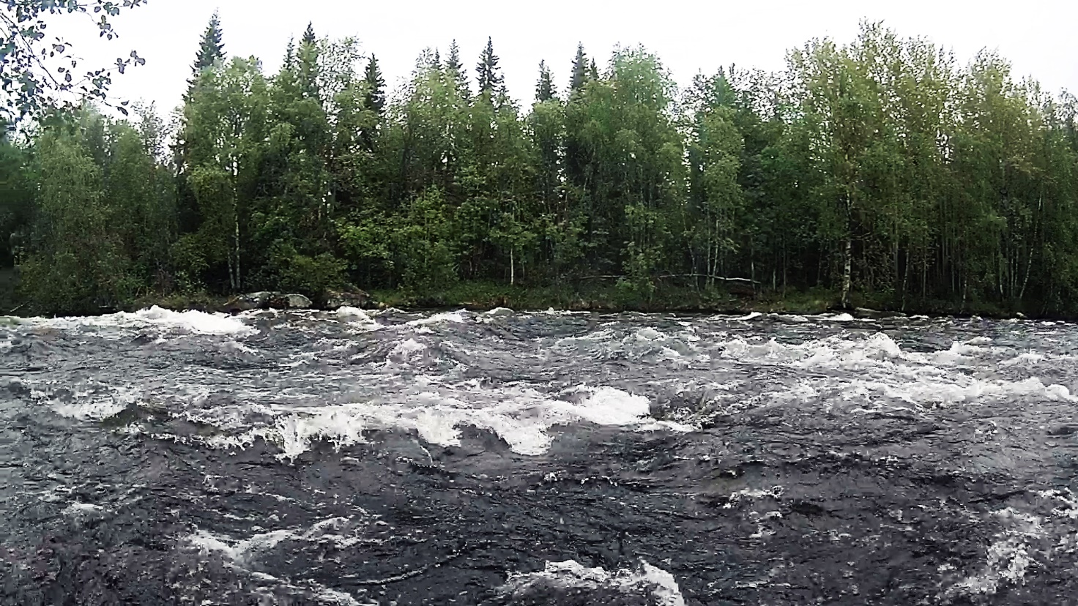
Фото 30 – Порог «Ёрмпорог» (П.35) на реке Ёрма. Участок после моста
Первым прошел катамаран, встал на страховку, затем каяк-двойка и каяки-единички. После прохождения сделали обед в улове на левом берегу (N67°43'25,0788" E31°05'44,2212"). Ушли в 17:15, прошли озеро Верхнее Чалмозеро и реку Чалма.
Встали в 20:10 на стоянку на левом песчаном берегу озера Нижнее Чалмозеро. Ночью опять начался дождь.

20.06.2019 |  | День 12
Озеро Нижнее Чалмозеро – река Пиренга (плотина)
пасмурно | переменная облачность, ветер |  | пасмурно
48,1 км
Завтрак в 7:00. Встали на воду в 9:20. Около 11:10 прошли под низким мостом в протоке Толва. Сразу за мостом низко натянуты троса через протоку. На катамаране прошли ближе к правому берегу. В протоке Толва глубина небольшая, обилие подводных камней. Катамарану пришлось активно лавировать. В протоке сотни рыбаков на лодках ловят сига. По озеру Верх. Пиренга шли северо-восточным курсом.
В 13:15 встали на обед на мысу у входа в озеро Кумужья Салма (N67°39'52,6860" E31°49'21,9612"). В 15:30 ушли с обеда. По озеру Нижняя Пиренга шли в юго-восточном направлении. Гребли до 20:15 до плотины на реке Пиренга (N67°00'50,0976" E32°30'49,7952"). Обнесли вещи и суда на поляну за плотиной. После плотины начинается шивера 2 к.т., много надводных камней (Фото 31). Стоянку разбили перед началом шиверы (N67°33'32,5872" E32°18'07,9776").
Погода: переменная облачность, временами солнечно и жарко, слабый ветер.

21.06.2019 |  | День 13
Река Пиренга (плотина) – пр. Узкая Салма –– мыс Монастырский наволок
пасмурно, дождь | дождь, ветер, шторм |  | пасмурно, дождь, туман
13,6 км
Завтрак в 8:30. Дежурные поздно приготовили завтрак. Ближе к 10 часам собрались. Моросит мелкий дождь. В одиннадцатом часу встали на воду, прошли шиверу за плотиной. Шли кильватерной колонной, лавируя между камней. Ветер встречный, дождь усилился (Фото 32).
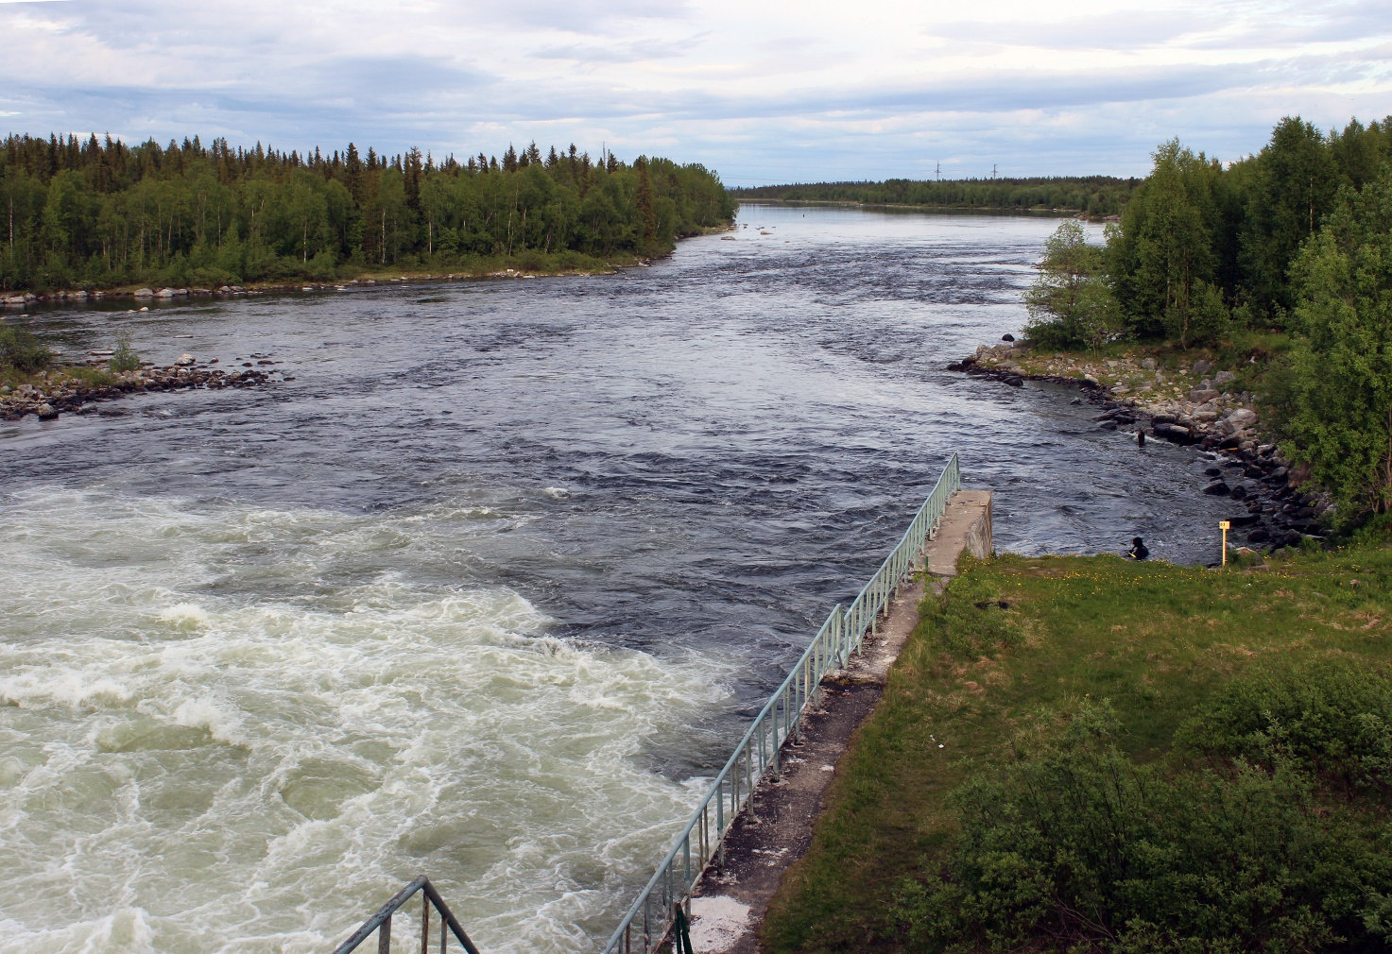
Фото 31 – Плотина на реке Пиренга и шивера №1 за ней (П.36)
В 11:45 дошли до автомобильного моста через Пиренгу, где начинается вторая шивера на этой реке. Здесь нас фотографировал Руслан Д., представитель Мурманского отделения РГО. Перед входом в шиверу гряда камней, неглубоко. Разведка и страховка необязательны, линия движения видна с ходу. Каяки прошли нормально, но катамаран перед мостом сел на мель (Фото 33, 34).
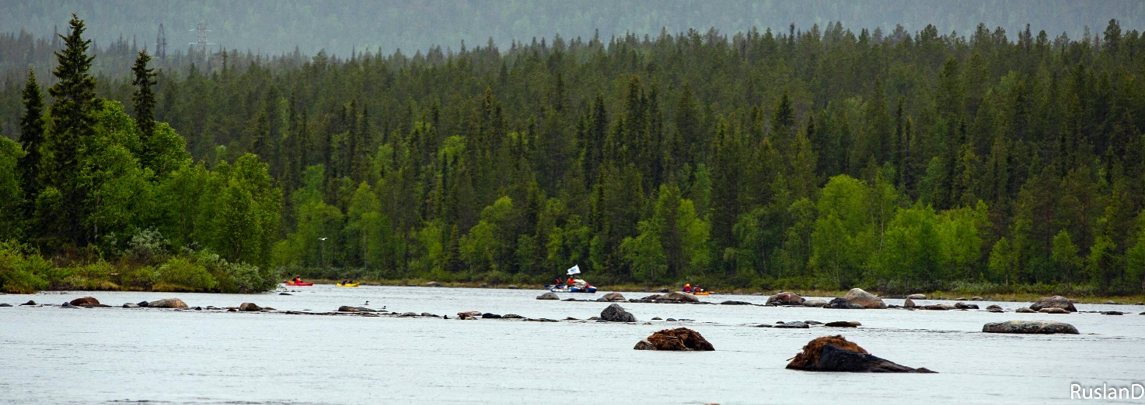
Фото 32 – Характер реки Пиренга между шиверами №1 и №2

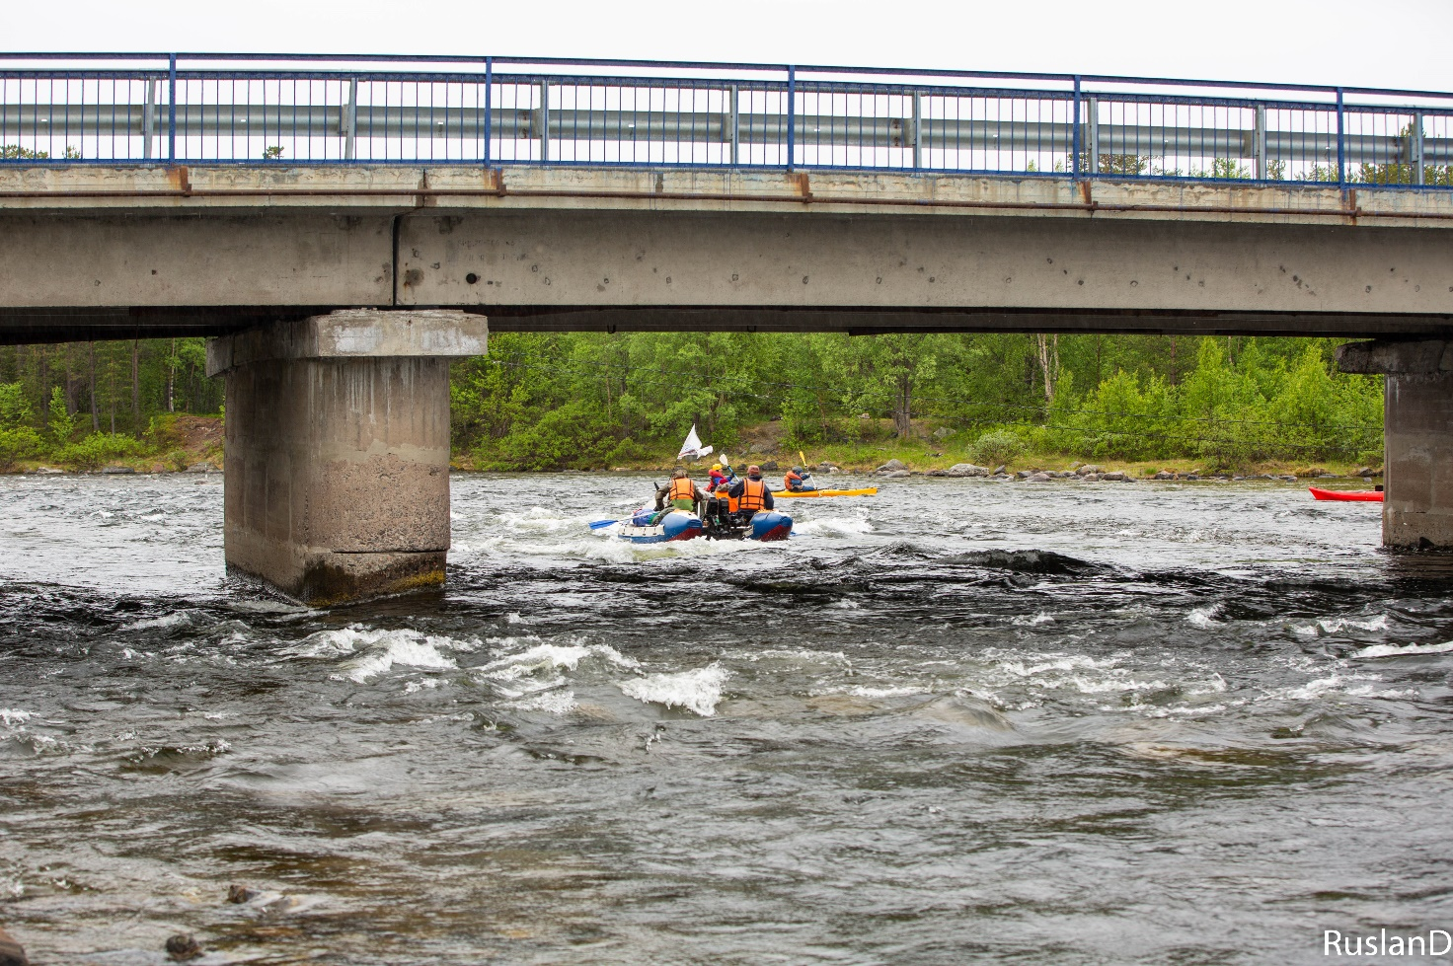
Фото 33 – Прохождение участка шиверы №2 (П.37) на реке Пиренга
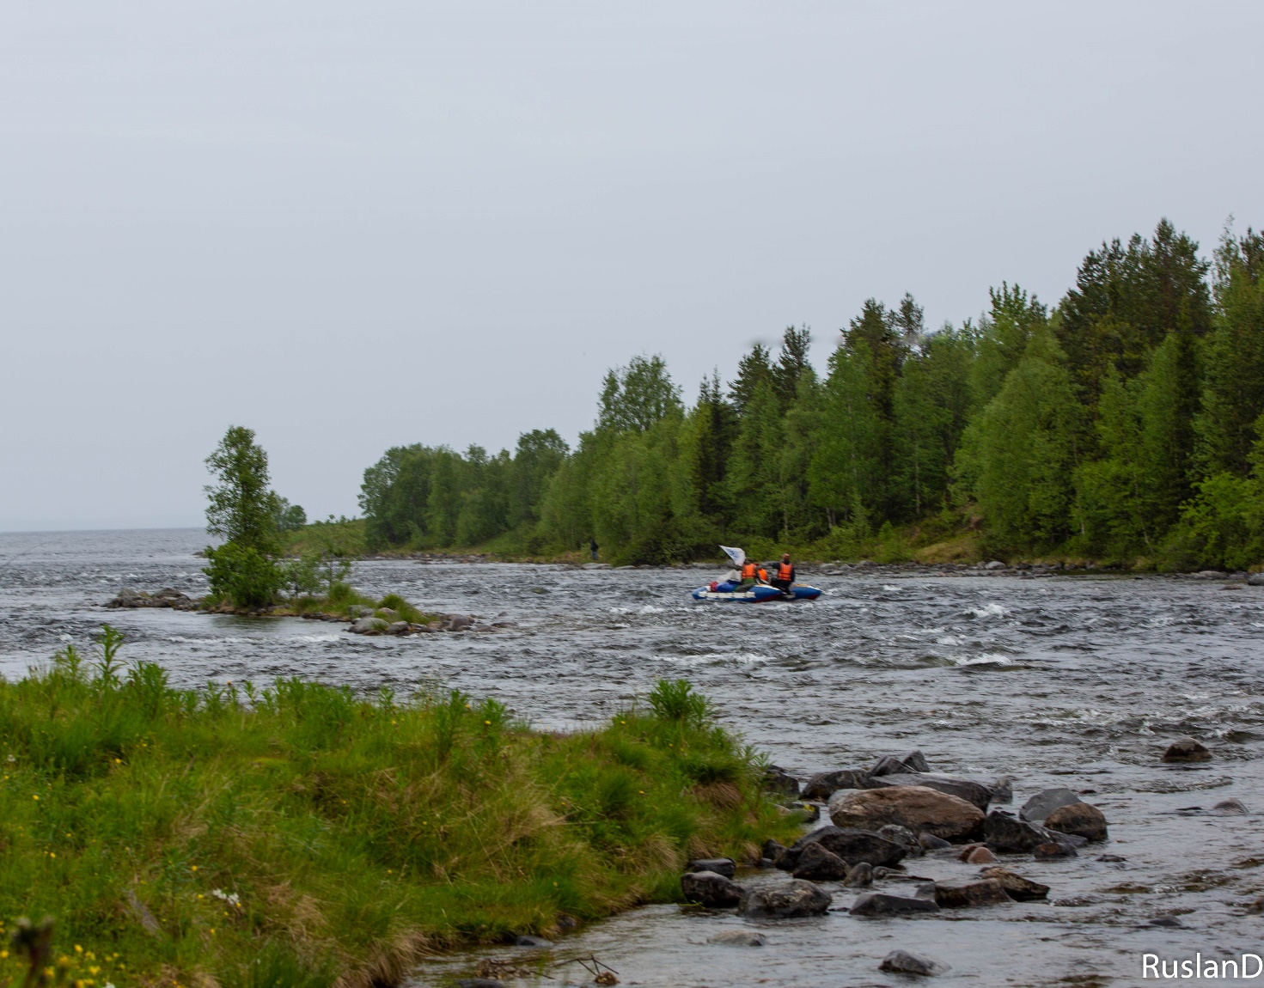
Фото 34 – Выходной участок шиверы №2 (П.37) на реке Пиренга
Дождь и ветер (северовосточный) усилились, в озере Экостровская Имандра поднялся шторм, волны до 1 м. Через 70 минут выбросились на западном острове Сосновых островов. Из-за сильного бокового ветра и шторма решили идти курсом на протоку Узкая Салма (Роватсалма). Это место было близко к автомобильной дороге, защищено от ветра и штормовых волн (N67°28'42,9564" E32°22'08,7564"). Вызвали машину сопровождения для переброски в Кандалакшский залив.
Дождь не заканчивался Небольшой антистапель, обед и погрузка судов на «ГАЗель» До Кандалакши около 40 км. В Кандалакше переехали Ниву и встали на берегу Кандалакшского залива на мысу Монастырский наволок (N67°07'44,5836" E32°25'40,2024"). Воды в Ниве, несмотря на частые дожди, почти нет. Питьевую воду набирали в источнике недалеко от нашей стоянки.

22.06.2019 |  | День 14
Мыс Монастырский наволок – остров Волей
пасмурно, туман, дождь | пасмурно, туман, дождь |  | дождь, ветер, шторм
29,2 км
Завтрак в 7:20. С утра пасмурно, мелкий дождь. Кандалакшский залив в плотном тумане. Не видно даже островов. На воду встали в 11:40. В тумане пересекали залив (Фото 35). Шли по навигатору по заранее намеченному пути между островов Кандалакшского заповедника, не нарушая границ заповедника.
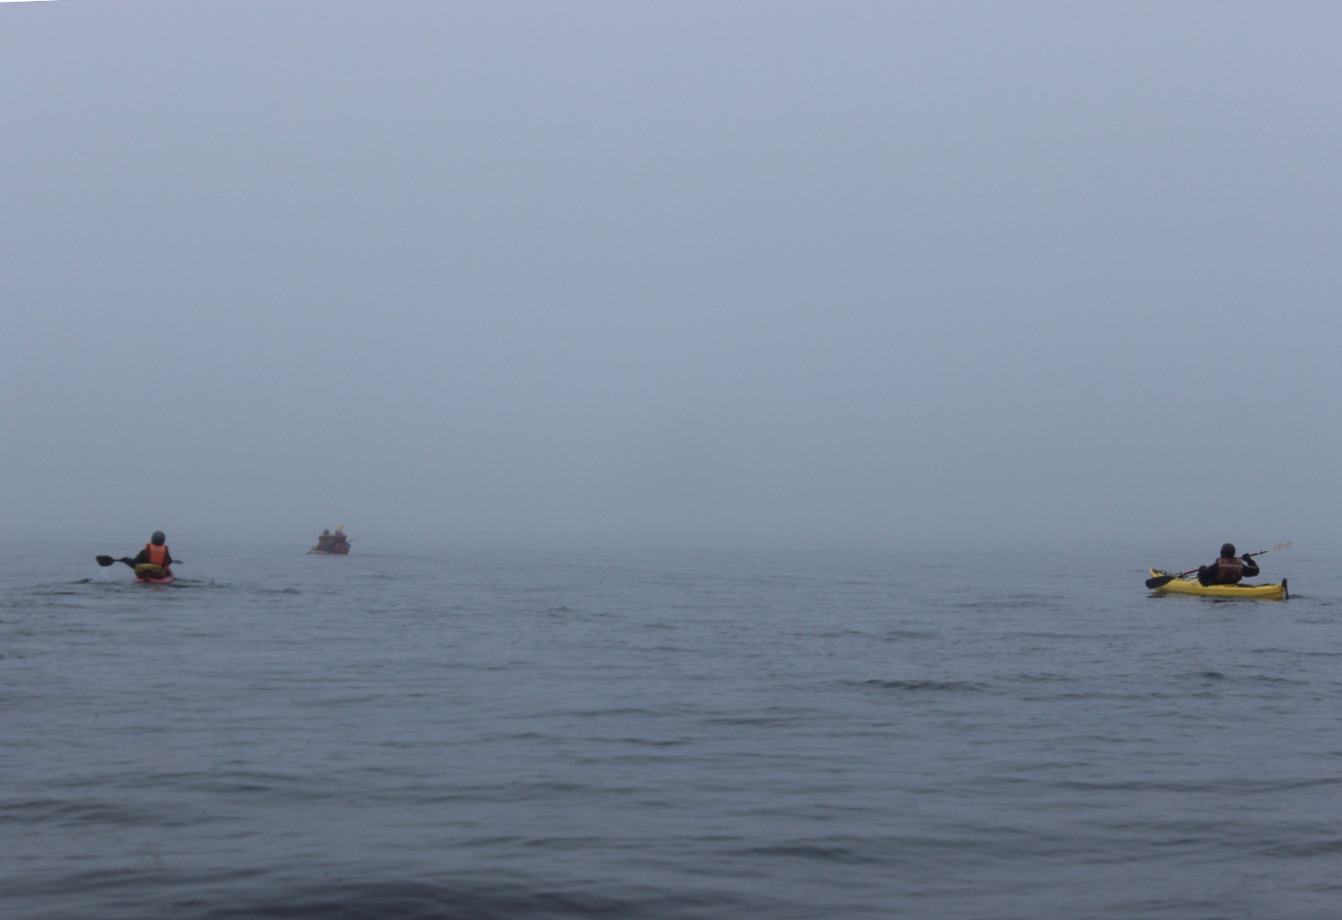
Фото 35 – Движение по Кандалакшскому заливу. Плотный туман
В 14:30 встали на обед на материке напротив в проливе Западная Ряшкова Салма около живописного лесного озера (N67°00'50,0976" E32°30'49,7952"). Берег и камни в водорослях, очень скользко. В 16:35 закончили обед и встали на воду. Периодически ливнем льет дождь и заволакивает туман. Начался шторм, ветер северо-восточный, волны до 1,5 метров. Скрываясь от волн выбрали путь между островом Капша и коренным берегом. На стоянку встали на северной оконечности острова Волей (N66°55'35,0010" E32°32'17,1797").

23.06.2019 |  | День 15
Остров Волей – остров Микков
пасмурно, туман, ветер | ветер, дождь, шторм |  | ветер, дождь, шторм
35,6 км
Около 5 часов утра ярко светило солнце, но не долго. Завтрак в 7 утра. Задача на день: подойти максимально близко к Кандалакшскому государственному заповеднику. Встали на воду в 9:05. Пасмурно, ветер и дождь (Фото 36).
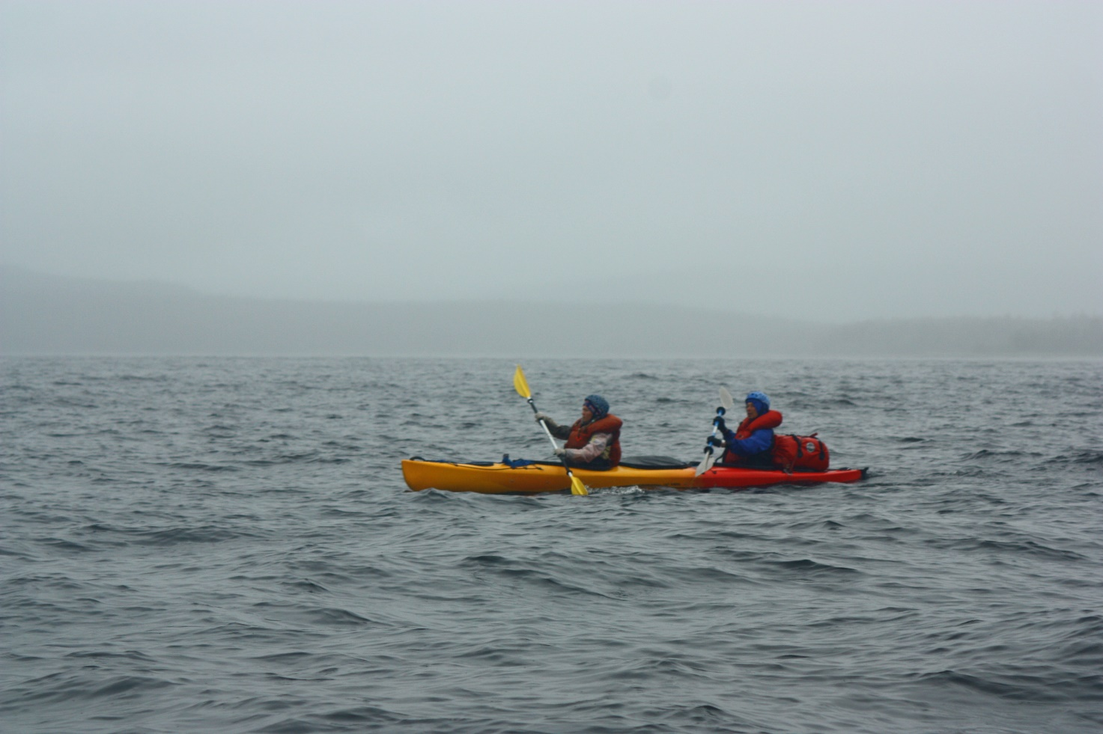
Фото 346 – Туман, дождь и ветер. Кандалакшский залив Белого моря
Прошли немного и северо-восточный ветер усилился. Начался шторм, волны до 1,5 метра. Шли близко к берегу. На обед встали в 13:00 в заливе перед протокой Вачевская Салма. В лесу обнаружили зимовье (N66°46'29,4564" E32°46'23,5236"). Затопили печку, погрелись. С обеда ушли в 14:55. Выйдя из залива нас снова встретил сильный шторм, волны до двух метров с пенными гребнями. В проливе Вачевская Салма острова несного защищали от шторма нам было легче идти. На стоянку встали ближе к 6 вечера в заливе на западном мысе острова Микков, недалеко от недостроенного лоцманского дома на горе (N66°42'31,2563" E32°59'04,4926"). Ночью ветер стих.

24.06.2019 |  | День 16
Остров Микков – мыс Красный
ясно | ясно, солнечно, слабый ветер |  | ясно
49,1 км
Завтрак в 7:30. Задача на текущий день: пройти Кандалакшский заповедник.
Так как надо идти мимо заповедника, где нельзя останавливаться, сразу сварили на обед гречку и положили в термос. Подход к заповеднику, плюс длина самого заповедника вдоль берега, плюс пересечение пролива после заповедника, имеют общую протяженность 39 км. В 9:55 встали на воду. Сначала был штиль, потом начался несильный встречный ветер.
Прошли заповедник вдоль берега мимо мысов Каменный, Костылев, Титов, Коротнев Наволок, Дальнокорожный, Корожный, пересекли пролив Великая Салма и на мысе Кузокоцкий наконец вышли на берег отдохнуть (Фото 37). Заповедник закончился. Затем по прямой пересекли губу Красная и встали на мысе Красный на поляне с соснами (N66°24'54,7740" E33°42'52,9164"). По берегу следы медведя. От острова Кемлудский к материку идет сплошная узкая коса, которая в прилив уходит под воду. Мы же до полного отлива успели пересечь ее по воде, немного задев килями судов.
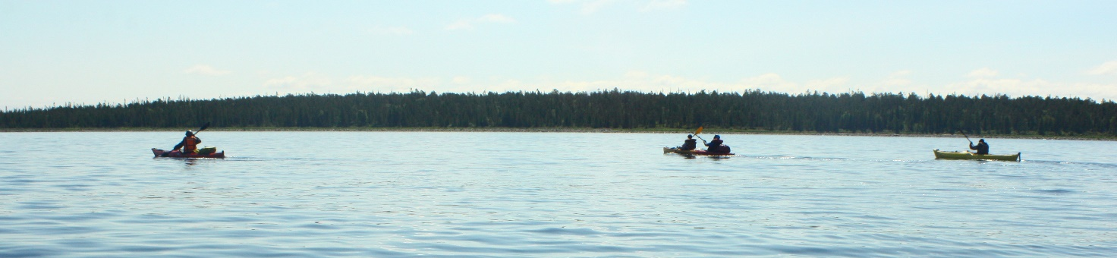
Фото 37 – Продвижение вдоль Кандалакшского заповедника
В этот день прошли весь участок Кандалакшского заповедника, Северный Полярный круг и вышли за пределы Мурманской области. Сообщили по спутниковой связи в ЦУКС МЧС Мурманской области о прохождении маршрута и в МЧС Карелии что перешли к ним. Регистрация группы под номером 103. Получили прогноз погоды на завтра от МЧС Карелии (15-17 градусов днем, 7 ночью, ветер южный, юго-западный 4-9 м/с, дождь). Погода днем: солнце, тепло, ветер юго-восточный.

25.06.2019 |  | День 17
Мыс Красный – устье Кивиканда
ясно, солнечно | дождь, ветер, шторм |  | ясно, штиль
49,0 км
Завтрак в 7:00. Отлив (Фото 35). На воду встали в 9:30. Прошли проливом между островами Илейки и островом Сидоров.
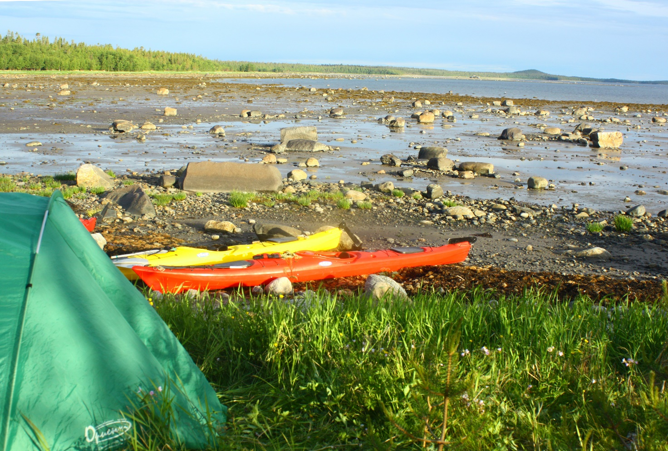
Фото 38 – Утренний отлив в Белом море
На острове Кишкин на берегу увидели три спортивных парусных катамарана и пристали к ним. Пообщались с одним членом команды, остальные ребята даже не проявляли никакого интереса и не шли на контакт. Набрали воды в роднике (N66°19'29,6868" E33°48'26,7624"). После прошли по узкому проливу между островом Кереть и островом Шишкин и вышли в пролив Большая Салма. Держа курс на восточную оконечность острова Пежостров прошли между островов Киврей и Медянка.
На обед встали в 14:00 в каменистом заливе на северном берегу восточного мыса острова Пежостров (N66°16'10,2576" E33°57'13,4352"). У лесного озера стоит рыбацкий домик. После обеда встали на воду, но поднялся ветер, пережидали 30 минут. Прошли между островов Высокая Двинская Луда и Плоская Двинская Луда. После пересекли прямым курсом пролив Глубокая Салма на мыс Шарапов и пошли дальше. Прошли по проливу Соностровская Салма между Карельским берегом и островом Соностров.
В 20:30 встали на стоянку южнее устья притока Кивиканда. Погода за день: с утра тепло, солнечно, ветер попутный. Ближе к обеду временами дождь. После обеда ветер попутный, тепло. После 18:00 штиль. Ночью впервые выпала роса.

26.06.2019 |  | День 18
Устье Кивиканда – южнее мыса Толстик
ясно, солнце, ветер | ясно, ветер, шторм |  | пасмурно, шторм
36,9 км
Завтрак в 7:00. Многие проснулись сами и встали от яркого и жаркого солнца. В платках стало жарко. На воду встали в 9:30. Прошли вдоль берега мимо мысов Межной, Одинчижный, Красный, Паточный. Выходили отдохнуть на берег на мысе Орлов в губе Сухая (Фото 39). В 12:00 встали на воду. Боковой северо-восточный ветер. Прошли мыс Шоломбролдский, губу Широланга, остров Карбас-Луда. Встали на обед в 14:30 в губе Могильная около бараков мыса Пурнаволок (N65°59'02,9544" E34°41'10,8672"). В ожидании, когда немного стихнет встречный для нас юго-восточный ветер, пошли осматривать бараки. Здания кирпичные (по состоянию начала 90-х годов). Есть и двухэтажные здания. Рыбаки рассказали, что здесь раньше была воинская часть, заправляли суда топливом.
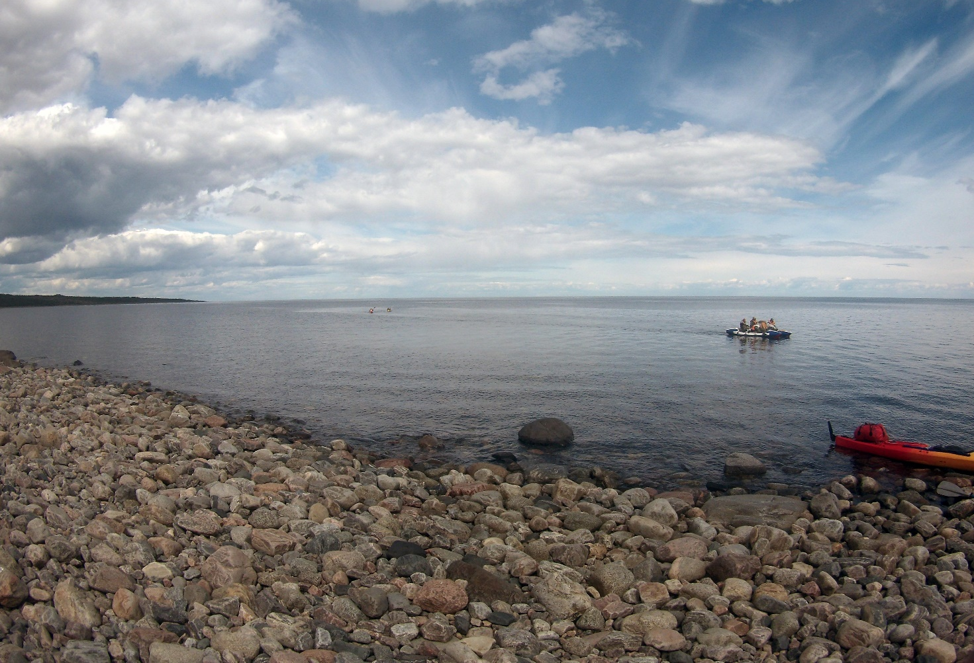
Фото 39 – Белое море, мыс Орлов
Ушли в 16:00. Когда пересекали губу Гридина ветер снова усилился. Сильно упала скорость движения, борьба с встречным ветром забирала наши силы.
Ближе к мысу Толстик, искали проходимые проливы между гряды островов – из-за отлива некоторые проливы изчезли. Получился небольшой крюк, но зато скрылись от ветра и волн. На острове Избная Луда вышли на берег размять ноги. На острове рыбацкая изба, по следам и беспорядку можно было заметить, что рыбаки здесь живут и ушли из дома недавно. Вокруг дома кучи бутылок из-под алкоголя. Начался прилив.
В 20:00 встали на стоянку на мысе между островами Столбиха и Кабатов (N65°52'25,4964" E34°50'18,1212").
Погода: с утра солнце, ветер ю-в, после 11:00 ю-з с порывами. Ночью тихо и тепло. Прогноз от МЧС на 27 июня: ветер северный 5-8 м/с, 16-18 градусов, возможен дождь.

27.06.2019 |  | День 19
Южнее мыса Толстик – мыс Каменный
ясно | дождь, шторм, ветер |  | дождь, ветер, шторм
44,3 км
Завтрак в 7:00. Утро теплое, без ветра. Встали на воду в 9:25. Практически сразу задул встречный ю-в ветер. Берега сильно изрезанные, шли между многочисленными островами и курпными камнями. Ветер менялся от юго-западного до ю-в. Шел отлив, оголяя мели и валуны, поэтому нужно было быстрее проскочить эти проливы и острова. Сильно в море уходить не хотелось из-за высоких волн. В 14:00 встали на обед на северо-восточной оконечности острова Бережные Лехлуды (N65°43'15,6576" E35°00'58,8600"). Ушли с обеда в 15:30. Капает дождь, несильный южный, ю-з ветер. В 17:40 начали пересекать губу Калгалакша от мыса Соломенный курсом на мыс Вышков. Примерно через час ходу начал подниматься ю-з ветер. Волны становились все сильнее и сильнее. Через 2,5 часа пристали к одному из северных островов Сеннушных. Перекусили сухарями. Вставить лагерь было негде, пришлось идти дальше на мыс Каменный. В поисках удобного берега обошли мыс Каменный. К берегам, вообще не подступиться – одни камни, мель и водоросли. Около 20:30 нашли небольшую поляну. Берег каменистый, покрыт водорослями. Идет сильный дождь. Все небо заволокло, было понятно, что этот дождь на всю ночь. Натянули тент и разожгли костер. Палатки собирали под тентом и уносили на поляну. Прогноз погоды от МЧС по поводу северного ветра не подтвердился, весь день шли на юг против встречного или встречно-бокового ветра. Только уже поздно ночью поднялся сильный штормовой северный ветер. Хорошо, что мы стояли на южном берегу.

28.06.2019 |  | День 20
Мыс Каменный – пролив Кизякульская Салма
ясно, ветер | пасмурно, шторм |  | пасмурно
48,3 км
Завтрак в 7 утра. Встали на воду в 10:10. Движемся на юг. Сначала был попутный ветер. Потом сменился на ю-в, начался шторм. На обед встали на острове Хенной в 13:30. Начала ловить сотовая связь. В 15:30 встали на воду. Пересекали губу Поньгома, держась ближе к островкам и коргам. Выходили на отдых безымянный остров западнее острова Пундинка. Далее шли курсом на мыс Кейкемкорга, зашли в губу Варничная. В 20:30 встали в проливе Кизякульская Салма. В отлив образовался каменный перешеек между материком и островом Чернецкий (другое название Кизакульский) (N65°11'00,9096" E34°39'06,0048"). Решили идти до Рабочеостровска, до него оставалось около 25 км. Поужинали. Начался прилив, через перешеек с шумом пошла вода. Образовался так называемый морской приливной порог.

29.06.2019 |  | День 21
пролив Кизякульская Салма – пос. Рабочеостровск (остров Октябрьской Революции)

ясно | ясно, солнечно, ветер |  | пасмурно
23,5 км (антистапель)
В 00:50 встали на воду, прошли через приливной порог в пролив Кизякульская Салма (Фото 40). На воде спокойно, испарина и туман вдоль берега. Проливами между островов вышли на открытое пространство, далее прошли западнее островов Юльмюки, Кокорные, Долгая Луда, Кладовые. Ветра нет, впервые за несколько дней приятно и комфортно грести. Когда прошли между живописными островами Студенцы и коренным берегом увидели остров Октябрьской революции (фактически полуостров), на нем стоит Рабочеостровск. Силы заканчивались, а организм хотел отдыха и засыпал. Так медленно приближался финиш!
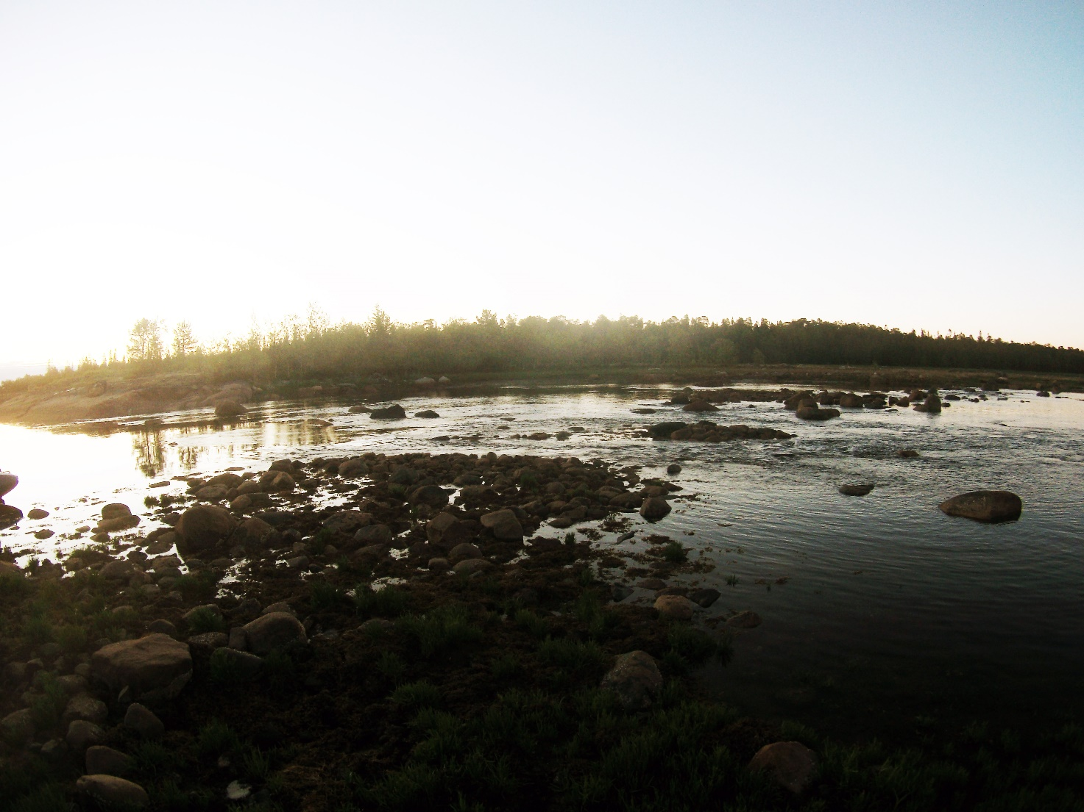
Фото 40 – Приливной порог (П.38) в проливе Кизякульская Салма Белого моря
В 5:30 утра встали в километре севернее монастырского подворья (N65°00'13,7880" E34°48'40,3992"). Ближе вставать не стали – болото, камни, нет дров.
Занесли суда на берег, позавтракали, поставили палатки. В поселке заказали машину чтобы уехать 30 июня в Кемь на поезд. Нашли общественную баню, помылись.
30 июня – 02 июля
Пятеро участников 30 июня в 9:30 на наемной машине уехали в Кемь, трое участников продолжили участие в экспедиции. В 10:10 отправились на поезде №091 в Москву. Прибыли 1 июля на Ленинградский вокзал в Москве в 10:36. В 12:26 уехали на поезде №116 «Москва-Уфа» с Казанского вокзала. 2 июля прибыли в Ульяновск.

